
Gmina Zelów

Informacja o stanie realizacji
zadań oświatowych Gminy Zelów
za rok szkolny 2017/2018

Opracował:
Referat Oświaty, Kultury, Sportu i Zdrowia
Urzędu Miejskiego w Zelowie

Podstawa prawna: art. 11 ust. 7 ustawy z dnia 14 grudnia 2016 r. Prawo oświatowe

Spis treści

I. INFORMACJE WPROWADZAJĄCE 3
1. Dzieci i uczniowie 3

II. ZAPEWNIENIE WARUNKÓW DZIAŁANIA SZKOŁY LUB PLACÓWKI, W TYM BEZPIECZNYCH I HIGIENICZNYCH WARUNKÓW NAUKI, WYCHOWANIA I OPIEKI 4
1. Baza Oświatowa 4
2. Finansowanie oraz koszty związane z realizacją zadań oświatowych 5
3. Kadra 8
4. Dowóz uczniów do placówek oświatowych 10
5. Pomoc finansowa dla uczniów 11
6. Inne zadania oświatowe 12
7. BHP w placówkach oświatowych 13

III. INFORMACJA O WYNIKACH NADZORU PEDAGOGICZNEGO……………………………15

IV. WYKONYWANIE ZADAŃ REMONTOWO – INWESTYCYJNYCH W OBIEKTACH SZKOLNYCH 15

V. ŚRODKI POZYSKIWANE PRZEZ PLACÓWKI NA DZIAŁALNOŚĆ OŚWIATOWĄ 16

VI. SPRAWDZIANY I EGZAMINY ZEWNĘTRZNE 18
1. Egzamin gimnazjalny 18
2. Wyniki matury 19
3. Kształcenie uczniów ze specjalnymi potrzebami 20

VII. NAJWAŻNIEJSZE SUKCESY UCZNIÓW W ROKU SZKOLNYM 2017/18 20

INFORMACJE WPROWADZAJĄCE

Dzieci i uczniowie

Powszechnie znany jest fakt, że na sytuację szkół, tak w sferze organizacyjnej jak i finansowej, wpływ mają zmiany demograficzne. Stąd też istotna jest informacja dotycząca zmian na przestrzeni ostatnich minionych lat szkolnych i prognoz na najbliższe lata. Poniższy wykres obrazuje zmieniającą się liczbę uczniów na poszczególnych etapach kształcenia.

Liczba dzieci urodzonych w Gminie Zelów w latach 2000-2017
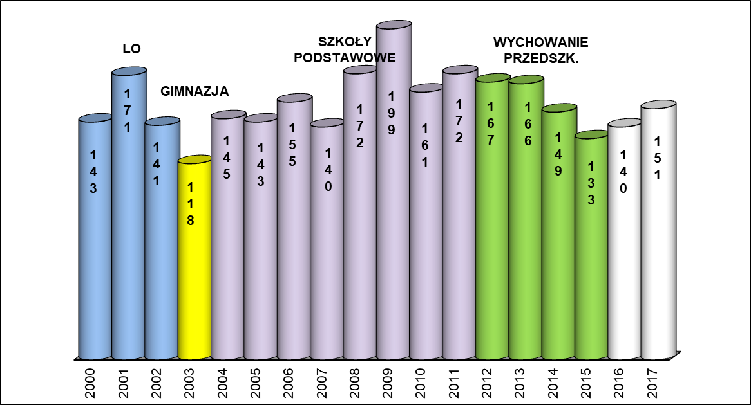
Z danych wynika, że na wszystkich etapach kształcenia są wahania.

Uczniowie i wychowankowie w latach 2012-2018
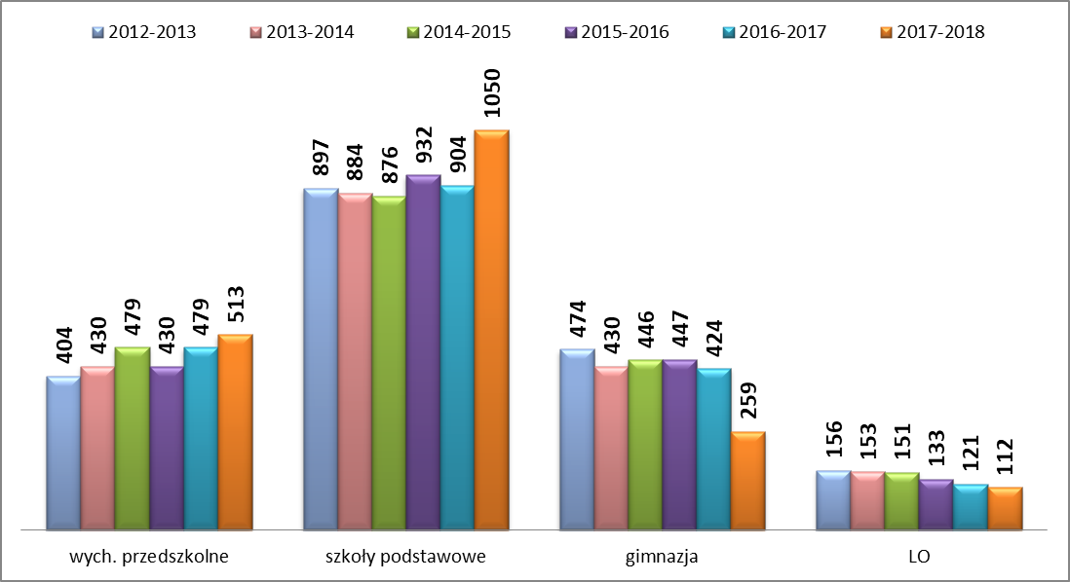
Analizując dane, zapotrzebowanie na edukację przedszkolną wzrasta, widoczny jest wzrost liczby uczniów
w szkołach podstawowych i spadek w gimnazjach, co związane jest reformą, czyli wydłużeniem okresu nauki
w szkołach podstawowych i likwidacją gimnazjów, spada również liczba uczniów w liceum ogólnokształcącym.

ZAPEWNIENIE WARUNKÓW DZIAŁANIA SZKOŁY
LUB PLACÓWKI, W TYM BEZPIECZNYCH I HIGIENICZNYCH WARUNKÓW NAUKI, WYCHOWANIA I OPIEKI

Baza Oświatowa

W roku szkolnym 2017/18 Gmina Zelów prowadziła:
- 2 przedszkola publiczne,
- 7 szkół podstawowych,
- 5 oddziałów przedszkolnych przy szkołach podstawowych,
- 3 punkty przedszkolne przy szkołach podstawowych,
- 1 liceum ogólnokształcące
oraz dotowała 2 przedszkola niepubliczne. Gmina Zelów dokonywała również zwrotu kosztów za dzieci
z terenu Gminy Zelów uczęszczające do niepublicznych placówek w innych gminach.
Placówki oświatowe prowadzone przez Gminę Zelów funkcjonowały w 9 budynkach komunalnych.
Stan techniczny i funkcjonalność budynków oświatowych oraz urządzeń sportowo - rekreacyjnych uznać należy za dobry.
Organizacja szkół w roku szkolnym 2017/18 (stan na 30.09.2017)
Nazwa placówki | Liczba oddziałów |  |  |  | Liczba uczniów
Nazwa placówki | Szkolnych | w tym  integr. | „0” | PP* | Szkolnych | „0” | PP*
Szkoła Podstawowa Nr 2 | 13 | 4 | 1 | 0 | 261 | 23 | 0
Szkoła Podstawowa Nr 4 | 14 | 0 | 1 | 0 | 339 | 17 | 0
Szkoła Podstawowa w Bujnach Szlacheckich | 7 | 0 | 1 | 1 | 123 | 22 | 7
Szkoła Podstawowa w Kociszewie | 7 | 0 | 1 | 1 | 83 | 11 | 16
Szkoła Podstawowa w Wygiełzowie | 7 | 0 | 1 | 1 | 129 | 26 | 20
Szkoła Podstawowa w Łobudzicach | 6 | 1 | 0 | 0 | 112 | 0 | 0
Szkoła Podstawowa nr 1 w ZSO w Zelowie | 12 | 0 | 0 | 0 | 258 | 0 | 0
Razem Szkoły Podstawowe | 66 | 5 | 5 | 3 | 1305 | 99 | 43
Liceum Ogólnokształcące w ZSO w Zelowie | 5 | 0 | 0 | 0 | 111 | 0 | 0
Razem LO | 5 | 0 | 0 | 0 | 111 | 0 | 0
Ogółem 2017/18 | 71 | 5 | 5 | 3 | 1416 | 99 | 43
Ogółem 2016/17 | 71 | 6 | 6 | 3 | 1449 | 112 | 48
Ogółem 2015/16 | 72 | 7 | 7 | 3 | 1512 | 118 | 47
*Punkty Przedszkolne

Sieć szkół zaspokaja potrzeby w zakresie spełniania obowiązku szkolnego. Dla uczniów z deficytami rozwojowymi organizowane są klasy integracyjne (Szkoła Podstawowa nr 2 w Zelowie i Szkoła Podstawowa
w Łobudzicach). Dla uczniów, którzy nie mogą uczęszczać do szkoły organizuje się nauczanie indywidualne.
W każdej szkole jest biblioteka szkolna. Uczniowie mogą korzystać ze szkolnych obiadów. Stołówki szkolne funkcjonują w przedszkolach oraz w Szkole Podstawowej nr 4 w Zelowie i w Szkole Podstawowej
w Wygiełzowie, natomiast pozostałe placówki mają zapewnione posiłki poprzez stołówkę MGOPS w Zelowie (Szkoła Podstawowa nr 2 w Zelowie i Szkoła Podstawowa w Łobudzicach) bądź poprzez catering (Szkoła Podstawowa w Kociszewie, Szkoła Podstawowa w Bujnach Szlacheckich. i Zespół Szkół Ogólnokształcących w Zelowie).

Organizacja przedszkoli w roku szkolnym 2017/18 (stan na 30.09.2017)
Lp. |  | Liczba oddziałów | Liczba przedszkolaków
1. | Przedszkole Samorządowe Nr 1 im. M. Konopnickiej z oddziałami integracyjnymi w Zelowie | 5 | 125
2. | Przedszkole Samorządowe Nr 4 im. J. Brzechwy w Zelowie | 3 | 75
3. | Przedszkole Edukacyjne im. J. A. Komeńskiego w Zelowie | 4 | 87
4. | Przedszkole „Akademia Uśmiechu” w Zelowie | 4 | 76
Ogółem 2017/18 |  | 16 | 363
Ogółem 2016/17 |  | 14 | 333
Ogółem 2015/16 |  | 11 | 266

W Przedszkolu Samorządowym Nr 1 w Zelowie prowadzono pracę zespołu wczesnego wspomagania
dla 2 dzieci, które posiadały opinię poradni psychologiczno-pedagogicznej o konieczności objęcia ich dodatkową opieką. Dzieci uzyskały specjalistyczne wsparcie logopedyczne i pedagogiczne.
W szkołach prowadzonych przez Gminę Zelów naukę pobierało 30 uczniów z orzeczeniem o potrzebie kształcenia specjalnego, co powodowało dodatkowe obowiązki nauczycieli wobec tych uczniów. Dla 4 uczniów zorganizowane zostały indywidualne zajęcia rewalidacyjno– wychowawcze.

Finansowanie oraz koszty związane z realizacją zadań oświatowych

Z subwencji oświatowej finansowane są szkoły podstawowe, gimnazja i liceum ogólnokształcące oraz częściowo przedszkola (dzieci 6-letnie). Na działalność oświatową w 2017 roku Gmina Zelów otrzymała
z budżetu państwa kwotę części oświatowej subwencji w wysokości 11.372.342,00 zł. Zgodnie z tzw. ustawą przedszkolną gmina na dofinansowanie zadań w zakresie wychowania przedszkolnego otrzymuje dotację celową z budżetu państwa, która może być wykorzystana wyłącznie na dofinansowanie wydatków bieżących związanych z realizacją tych zadań. W roku 2017 była to kwota wielkości 473.210,47 zł.

BUDŻET OŚWIATY w dziale oświata i edukacyjna opieka wychowawcza
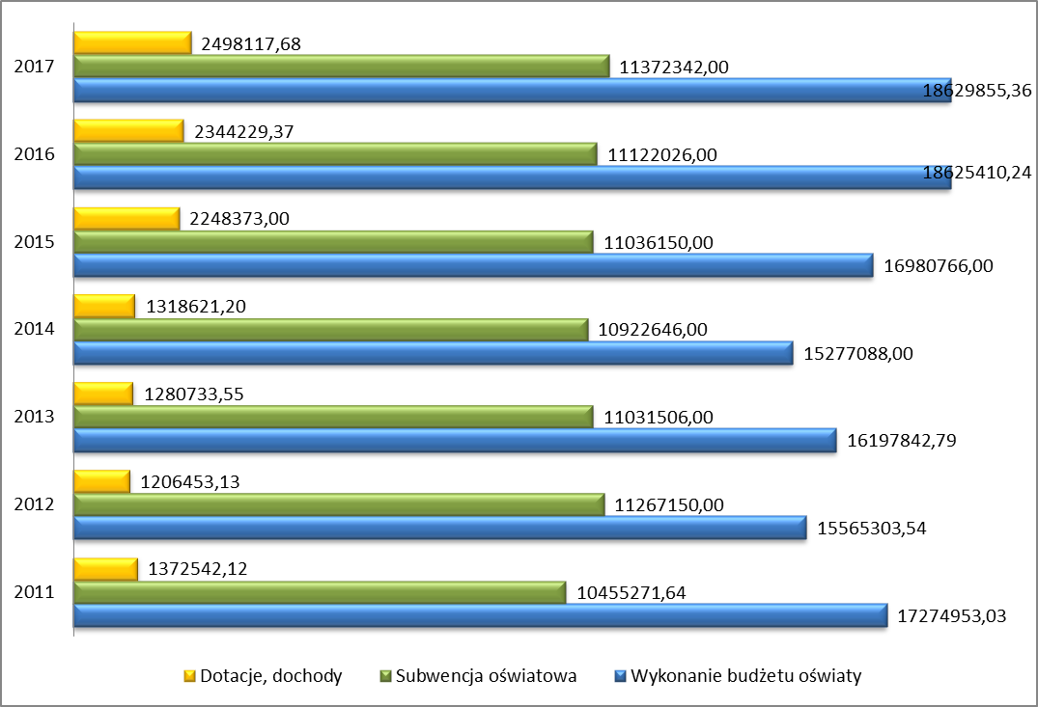

Naliczanie subwencji odbywa się na podstawie liczby uczniów uczęszczających do szkół prowadzonych przez daną JST skorygowanych o wagi dla wybranych kategorii uczniów oraz wskaźnika korygującego Di. Otrzymana w ten sposób liczba uczniów przeliczeniowych mnożona jest przez finansowy standard A podziału subwencji. Dane o liczbie uczniów i wychowanków oraz liczbie etatów nauczycieli gromadzone są w ramach Systemu Informacji Oświatowej według stanu na dzień 30 września i stanowią podstawę naliczenia kwot części oświatowej subwencji ogólnej.
Zadania oświatowe nałożone na samorządy nie są w stanie zrównoważyć wydatków z wielkością otrzymywanej subwencji i dotacji.

Wielkość wkładu gminy w wydatki oświatowe w kolejnych latach budżetowych
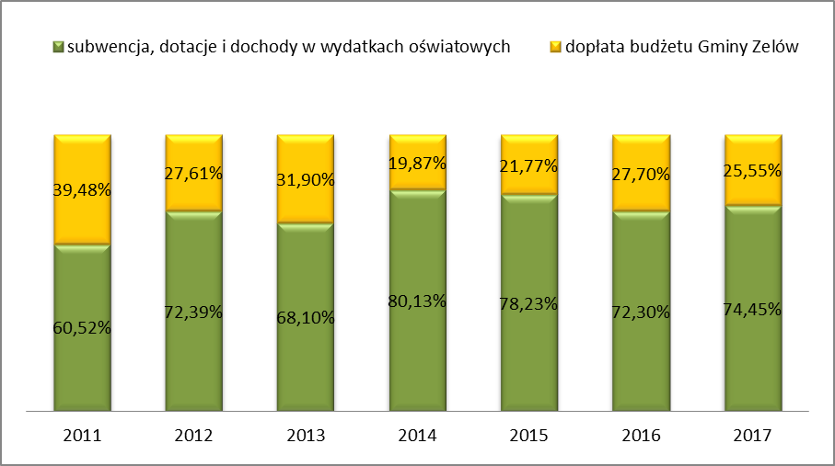

Wielkość wkładu gminy w wydatki oświatowe na poszczególne placówki oświatowe
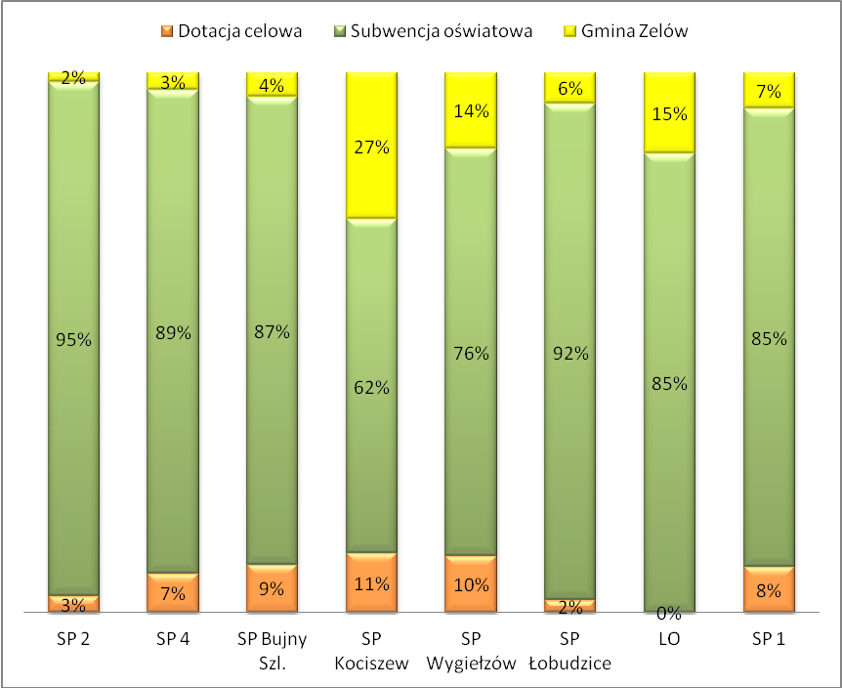

Wydatki niesubwencjonowane i niedotowane muszą być finansowane z dochodów własnych gminy i obejmują m.in. koszty: dowozu uczniów, prowadzenia stołówek szkolnych i przedszkolnych, 20% wkładu własnego gminy w pomoc materialną dla uczniów oraz wydatki remontowe, nie wspominając o niezbędnych inwestycjach oświatowych.

Koszty kształcenia przedszkolnego w Gminie Zelów w roku 2017
Wychowanie przedszkolne | Subwencja oświatowa | Dotacja celowa i zwrot kosztów z innych gmin | Koszt kształcenia w wych. przedszkolnym | Kwoty różnicy między kosztem kształcenia a subwencją i dotacją
Przedszkole Samorządowe Nr 1 | 222.651,00 zł | 123.096,00 zł | 997.090,00 zł | - 651.343,00 zł
Przedszkole Samorządowe Nr 4 | 98.911,00 zł | 69.576,00 zł | 776.651,00 zł | - 608.164,00 zł
Odziały przedszkolne | 277.984,00 zł | 57.092,00 zł | 445.458,00 zł | - 110.382,00 zł
Inne formy wych. przedszkolnego | - zł | 64.224,00 zł | 219.046,00 zł | - 154.822,00 zł
Przedszkola niepubliczne | 60.207,00 zł | 159.222,00 zł | 1.040.418,00 zł | - 820.989,00 zł
Dotacja dla innych gmin | - zł | - zł | 69.014,00 zł | - 69.014,00 zł
Zwrot kosztów z innych gmin | - zł | 90.942,00 zł | - zł | 90.942,00 zł
 | 659.753,00 zł | 564.152,00 zł | 3.547.677,00 zł | - 2.323.772,00 zł

W roku szkolnym 2015/16 różnicę między kosztami kształcenia a uzyskaną subwencją i dotacją stanowiła kwota 2.107.546,00 zł, w roku 2016/17 2.165.931,00 zł, natomiast w omawianym okresie 2.323.722,00 zł. Powodem jest mniejsza liczba dzieci z orzeczeniami o potrzebie kształcenia specjalnego, wzrost dotacji dla przedszkoli niepublicznych oraz wzrost kosztów za dzieci z terenu Gminy Zelów uczęszczające do niepublicznych placówek w innych gminach.

- Jednostkowe koszty kształcenia ucznia w placówkach oświatowych Gminy Zelów w 2017 r. (z wyłączeniem remontów, stołówek i świetlic)
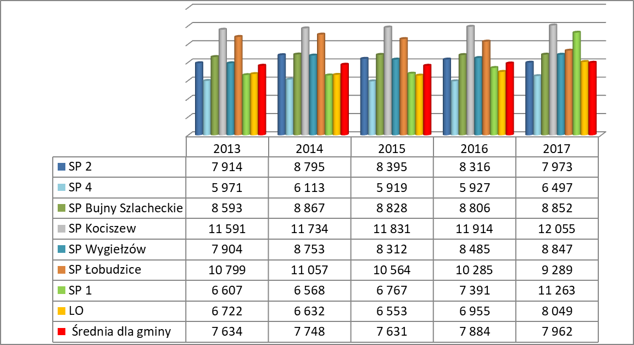

Powyższe zestawienie porównuje koszty kształcenia z wyłączeniem wydatków remontowych, prowadzenia stołówek szkolnych i świetlic. Z analizy danych wynika, że koszty kształcenia niezmiennie związane są z liczbą uczniów (wraz ze spadkiem liczby uczniów rosną koszty kształcenia). Kolejnym ważnym czynnikiem wpływającym na wzrost kosztów w przypadku Szkoły Podstawowej nr 2 w Zelowie oraz Szkoła Podstawowa
w Łobudzicach są znacznie zwiększone koszty organizacji kształcenia uczniów niepełnosprawnych, tak
w klasach integracyjnych, jak i poprzez prowadzone indywidualne zajęcia rewalidacyjno-wychowawcze.

- Jednostkowe koszty kształcenia dziecka przedszkolnego w 2017 r.
Nazwa placówki | Średnio-roczna liczba dzieci | Wykonanie wydatków | Odpłatność (żywienie, czesne) | Subwencja oświatowa | Dotacja celowa | Pozyskane środki przez placówkę np. programy | Wydatki netto JST (kol. 3- kol. 4,5,6,7) | Wydatki netto JST w przeliczeniu na 1 dziecko (kol. 8/kol.2)
1 | 2 | 3 | 4 | 5 | 6 | 7 | 8 | 9
PS Nr 1 | 125 | 1.174.903,06 zł | 177.812,90 zł | 222.651,00 zł | 123.096,00 zł | 18.238,00 zł | 633.105,16 zł | 5.064,84 zł
PS Nr 4 | 75 | 899.610,31 zł | 122.959,50 zł | 98.911,00 zł | 69.576,00 zł | 11.779,23 zł | 596.384,58 zł | 7.951,79 zł
Razem: | 200 | 2.074.516,40 zł | 300.776,40 zł | 321.562,00 zł | 192.672,00 zł | 30.017,20 zł | 1.229.489,70 zł | 6.147,40 zł
2016/17 | 200 | 1.937.316,20 zł | 304.493,50 zł | 81.464,90 zł | 275.370,00 zł | 33.696,00 zł | 1.242.292,80 zł | 6.211,50 zł
2015/16 | 200 | 1.946.866,60 zł | 300.794,60 zł | 130.288,00 zł | 173.177,00 zł | 55.588,00 zł | 1.287.020,00 zł | 6.435,10 zł

W 2017/2018 spadła kwota wydatków na jednego wychowanka. Wpływ na to miała otrzymana kwota dotacji celowej (tzw. przedszkolnej) i subwencji oświatowej.

Kadra

Struktura zatrudnienia
Stan zatrudnienia w poszczególnych placówkach w roku szkolnym 2017/18 obrazują poniższe zestawienia:

Stan zatrudnienia nauczycieli (SIO z 30 września 2017 r.)
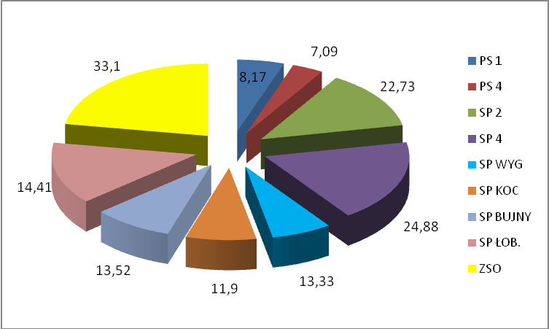

Poziom zatrudnienia nauczycieli wynika przede wszystkim z liczby oddziałów i godzin zajęć obowiązkowych. W stosunku do roku poprzedniego poziom zatrudnienia nauczycieli, w przeliczeniu na etaty jest taki sam.

Struktura zatrudnienia (wg stopni awansu zawodowego) w szkołach i placówkach Gminy Zelów
w roku szkolnym 2017/18 (liczba etatów wg stanu na 30.09.2017 r.)
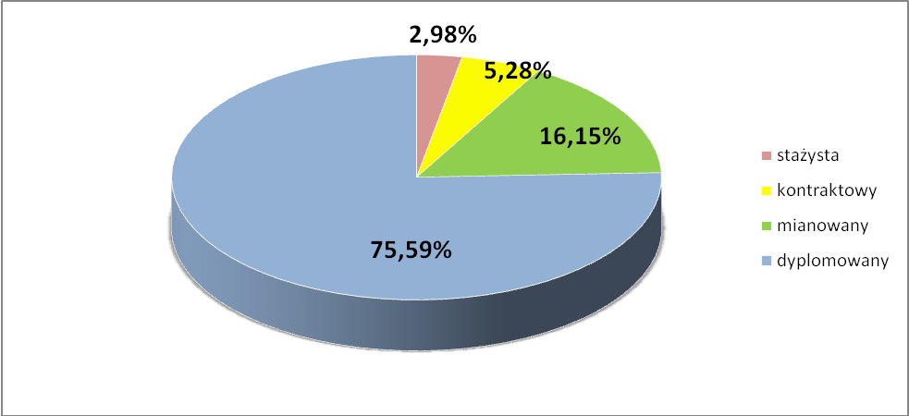
Zwiększył się w stosunku do ubiegłego roku udział nauczycieli stażystów (z 0% do 2,98%), mianowanych
(z 15,53% do 16,15%) oraz spadł udział nauczycieli kontraktowych (z 5,32% do 5,28%) i dyplomowanych
(z 79,15% do 75,59%) w relacji do ogółu zatrudnionych. Zmiany wynikają z aktywności nauczycieli w zakresie uzyskiwania kolejnych stopni awansu zawodowego oraz zastępstw nauczycieli.

Stan zatrudnienia pracowników obsługi i administracji na rok szkolny 2017/18 (stan na 30.09.2017 r.)
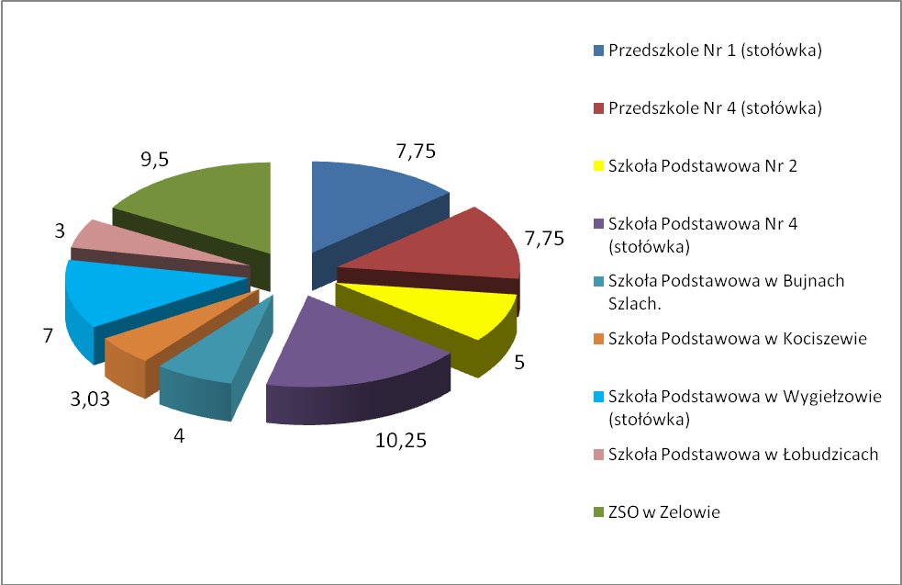

Poziom zatrudnienia pracowników administracji i obsługi wynika ze specyfiki i zakresu działalności, w tym z obowiązku prowadzenia stołówek w szkołach i przedszkolach. W stosunku do roku poprzedniego nie ma istotnych zmian, jedynie z uwagi na długotrwałe nieobecności pracowników obsługi lub przejścia na emerytury bywały zmiany w zatrudnieniu.

Doskonalenie zawodowe nauczycieli
Na zadania związane z dokształcaniem i doskonaleniem zawodowym nauczycieli w roku 2017 wykorzystano
47.903,26 zł. W ramach tych środków sfinansowano częściowo lub w całości: czesne i opłaty za studia podyplomowe, kursy kwalifikacyjne, szkolenia nauczycieli, szkolenia rad pedagogicznych, koszty delegacji nauczycieli uczestniczących w różnego rodzaju zewnętrznych formach doskonalenia, zakupiono materiały szkoleniowe.
W ramach wyodrębnionych środków na doskonalenie zawodowe nauczycieli, dyrektorzy placówek oświatowych mieli możliwość dofinansowania kosztów kształcenia pobieranych przez uczelnie wyższe i placówki kształcenia nauczycieli.

Przykładowe kierunki doskonalenia nauczycieli w 2017 roku | Liczba nauczycieli
Studia podyplomowe:
Oligofrenopedagogika z terapia autyzmu | 2
Biologia | 1
Nauczanie fizyki i chemii w szkołach podstawowych i ponadpodstawowych | 1
Chemia | 1
Edukacja dla bezpieczeństwa | 1
Nauczanie geografii w szkole | 2
Doradztwo zawodowe i edukacyjne z elementami coachingu | 1
Bibliotekarstwo i informacja naukowa | 1
Przyroda | 1
Zarządzanie oświatą | 1
Kursy kwalifikacyjne
Nauka programowania w szkole | 2
Program edukacyjny – Blackroll Education | 1
Nowoczesne metody treningowe – Cross level | 1
Szkolenia Rad Pedagogicznych przykłady
Formy aktywności muzycznej w przedszkolu | Rada Pedagogiczna
Statut szkoły w świetle aktualnych i projektowanych zmian | Rada Pedagogiczna
Szkolenie z zakresu ochrony danych osobowych | Rada Pedagogiczna
Myślenie algorytmami. Nauka programowania | Rada Pedagogiczna
Marketing w szkołach i placówkach oświatowych | Rada Pedagogiczna
Zmiany w prawie oświatowym | Rada Pedagogiczna
Rozpoznawanie potrzeb edukacyjnych każdego ucznia | Rada Pedagogiczna
Ocenianie kształtujące jako metoda aktywizowania i motywowania uczniów | Rada Pedagogiczna
Inne formy doskonalenia zawodowego przykłady
Szkolenie z zakresu ochrony danych osobowych dla ABI/ADO | 7
Warsztaty metodyczne: Logofigle-ćwiczenia logopedyczne stymulujące rozwój mowy dziecka | 14
Elementy integracji sensorycznej w pracy z dzieckiem w wieku przedszkolnym | 7
Szkolenia z zakresu pierwszej pomocy | 25
Aktualizacja dokumentacji szkolnej/przedszkolnej zgodnie z reformą oświaty | 6
Warsztaty metodyczne: Nowy wzór IPET-u oraz ważne zmiany w kształceniu specjalnym | 2
Warsztaty z pedagogiki zabawy | 3

Dowóz uczniów do placówek oświatowych

W myśl art. 32 ust. 6 oraz art. 39 ust. 4 ustawy z dnia 14 grudnia 2016 r. Prawo oświatowe
(Dz.U. z 2018 r. poz. 996 z późn. zm.) obowiązkiem gminy jest zapewnienie bezpłatnego transportu i opieki
w czasie przewozu dzieci do szkół lub zwrot kosztów przejazdu środkami komunikacji publicznej uczniom, którym droga do szkoły przekracza odległości wymienione poniżej, nie dłużej jednak niż do ukończenia 18 roku życia.
Gmina Zelów realizując obowiązki określone w w/w ustawie refundowała rodzicom wydatki związane z dowożeniem do szkół uczniów niepełnosprawnych. W przypadku obowiązku dowożenia uczniów zamieszkałych w odległości większej niż 3 km (kl. 0-IV) i 4 km (kl. V-VII i oddziałów gimnazjalnych) od szkoły zapewniała dowóz poprzez wyłonienie przewoźnika w drodze przetargu.
Koszty związane z dowozem uczniów ponoszone przez Gminę Zelów w roku szkolnym 2017/18 przedstawia poniższa tabela.

Wyszczególnienie |  | Liczba uczniów
 | Niepełnosprawni otrzymujący zwrot kosztów dowozu lub zwrot dojazdu środkami komunikacji publicznej na podstawie zawartych umów | 16
 | Zamieszkujący w znacznym oddaleniu od szkoły | 448
Razem dojeżdżający |  | 464
 | Koszt dowozu uczniów niepełnosprawnych | 124 376,07
 | Koszt dowozu pozostałych uczniów | 215 086,22
 | Nakłady 2017/18 | 339 462,29

Wzrosły koszty dowozu uczniów niepełnosprawnych w porównaniu z poprzednim rokiem szkolnym
o 15.181,55 zł. Gmina musiała zapewnić dowóz do Specjalnego Ośrodka Szkolno-Wychowawczego
w Bełchatowie oraz do Centrum Edukacyjno-Rehabilitacyjnego „Szansa” w Piotrkowie Trybunalskim
6 uczniom niepełnosprawnym (w tym 1 dziecku poruszającemu się na wózku inwalidzkim). Zwiększeniu uległy również koszty dowozu pozostałych uczniów (2016/2017 - 193.040,94 zł). Ostatecznie więc koszty dowozu zwiększyły się w stosunku do roku ubiegłego o 36.979,98 zł.

Pomoc finansowa dla uczniów

- Stypendia i zasiłki szkolne
Zgodnie z dyspozycją art. 90b i art. 90m ustawy o systemie oświaty wspomagano uczniów
w formie stypendiów szkolnych i zasiłków szkolnych. Z tej formy wsparcia korzystali uczniowie szkół podstawowych, gimnazjów, ale także uczniowie szkół ponadpodstawowych, którzy są mieszkańcami Gminy Zelów.
W roku szkolnym 2017/2018 uczniowie skorzystali z pomocy materialnej na łączną kwotę 356 830,50 zł. Kryterium dochodowe uprawniające do uzyskania stypendium szkolnego określone było w kwocie 514 zł na członka rodziny.
W roku szkolnym 2017/2018 w Gminie Zelów stypendia szkolne otrzymało 341 uczniów, wykorzystano kwotę 352 460,50 zł (IX-XII 2017 roku – 152 567,65 zł, z czego 20 % to wkład własny Gminy Zelów, a 122 054,12 zł to dotacja Wojewody Łódzkiego; I-VI 2018 roku – 199 892,85 zł,
z czego 10 % to wkład własny Gminy Zelów, a 179 903,56 zł to dotacja Wojewody Łódzkiego.
Zasiłek szkolny w roku szkolnym 2017/2018 otrzymało 11 uczniów. Przyznano 12 zasiłków szkolnych na łączną kwotę 7 470 zł, z czego 6 596 zł stanowiła dotacja Wojewody Łódzkiego, wkład własny Gminy Zelów w 2017 r. wynosił 20 %, a w 2018 r. 10 % wydanej kwoty.

- Stypendia za wyniki w nauce i osiągnięcia sportowe
Na zakończenie roku szkolnego 2017/18 w szkołach zostały przyznane stypendia za wyniki w nauce
i osiągnięcia sportowe. Liczbę przyznanych przez rady pedagogiczne poszczególnych szkół stypendiów wraz
z kwotami, jakie zostały rozdysponowane, przedstawia poniższa tabela.

LICZBA STYPENDIÓW ZA WYNIKI W NAUCE LUB OSIĄGNIĘCIA SPORTOWE
Szkoła | Liczba uczniów | Kwota w dyspozycji szkoły
Szkoła Podstawowa Nr 2 | 27 | 1.520,00 zł
Szkoła Podstawowa Nr 4 | 9 | 1.860,00 zł
Szkoła Podstawowa w Bujnach Szlacheckich | 9 | 690,00 zł
Szkoła Podstawowa w Kociszewie | 5 | 580,00 zł
Szkoła Podstawowa w Wygiełzowie | 16 | 760,00 zł
Szkoła Podstawowa w Łobudzicach | 7 | 1.500,00 zł
Szkoła Podstawowa nr 1 i LO w ZSO w Zelowie | 37 | 3.790,00 zł
 | 110 | 10.700,00 zł

- Stypendia im. Jana Pawła II
Na okres stypendialny I-VI wpłynęło 20 wniosków, z czego stypendium otrzymało 12 uczniów w wysokości 170zł/m-c oraz 6 studentów w wysokości 350zł/m-c, łącznie w miesiącach I-VI wykorzystano 24 840,00 zł.
Na okres IX-XII wpłynęło 16 wniosków, stypendium przyznano 9 uczniom w wysokości 250zł/m-c oraz na okres X-XII stypendium przyznano 7 studentom w wysokości 380zł/m-c. Razem w miesiącach IX-XII wydano 16 980,00 zł. Łączna kwota wydatku w 2017 roku wyniosła 41 820,00 zł.

- Wyprawka szkolna
Gmina Zelów otrzymała również dotację na dofinansowanie zakupu podręczników dla uczniów
w ramach Rządowego programu pomocy uczniom w 2017 roku „Wyprawka szkolna”.
Z łącznej kwoty 861,80 zł skorzystało 2 uczniów- z Liceum Ogólnokształcącego z Zespołu Szkół Ogólnokształcących w Zelowie i Technikum Mechanicznego z Zespołu Szkół Ponadgimnazjalnych
w Zelowie- posiadających orzeczenie o potrzebie kształcenia specjalnego.

- Dotacja „podręcznikowa”
Gmina Zelów otrzymała dotację na wyposażenie szkół w podręczniki oraz materiały edukacyjne i ćwiczeniowe dla klas I - VI szkół podstawowych i II-III gimnazjum w kwocie 180.005,79 zł.

- Dofinansowanie kształcenia młodocianych uczniów w roku szkolnym 2017/18
Zgodnie z art. 122 ust. 1 ustawy z dnia 14 grudnia 2016 r. Prawo oświatowe dofinansowanie kosztów kształcenia przysługuje pracodawcom, którzy zawarli z młodocianymi pracownikami umowę o pracę w celu przygotowania zawodowego, jeżeli:
- pracodawca lub osoba prowadząca zakład w imieniu pracodawcy albo osoba zatrudniona u pracodawcy posiada kwalifikacje wymagane do prowadzenia przygotowania zawodowego młodocianych określone w przepisach w sprawie przygotowania zawodowego młodocianych i ich wynagradzania,
- młodociany pracownik ukończył naukę zawodu lub przyuczenie do wykonywania określonej pracy i zdał egzamin.
Na realizację zadania pozyskano dotację od Wojewody Łódzkiego w kwocie 68.361,05 zł, która w 100% pokryła poniesione wydatki.

Liczba pracodaw., którzy otrzymali dofinansowanie | Liczba młodocianych którzy ukończyli naukę zawodu lub zostali przyuczeni do wykonywania określonej pracy: |  |  | Liczba decyzji odmawiających przyznania dofinansowania | Kwota jaką w 2017 r. wypłacono pracodawcom w ramach dofinansowania | Wysokość dotacji pozyskanej  w 2017 r. od Wojewody Łódzkiego
Liczba pracodaw., którzy otrzymali dofinansowanie | ogółem | w tym w cyklu kształcenia: |  | Liczba decyzji odmawiających przyznania dofinansowania |  | Wysokość dotacji pozyskanej  w 2017 r. od Wojewody Łódzkiego
Liczba pracodaw., którzy otrzymali dofinansowanie | ogółem | 36 mies. | przyuczeni do wykonywania określonej pracy | Liczba decyzji odmawiających przyznania dofinansowania |  | Wysokość dotacji pozyskanej  w 2017 r. od Wojewody Łódzkiego
8 | 10 | 9 | 1 | 0 | 68.361,05 | 68.361,05

Inne zadania oświatowe

- Kontrola obowiązku szkolnego i nauki
Zadaniem realizowanym w roku szkolnym 2017/18 była kontrola obowiązku szkolnego i obowiązku nauki. Obowiązkowi szkolnemu podlegają uczniowie w wieku od 6 lat do ukończenia gimnazjum (16 lat), a obowiązkowi nauki uczniowie w wieku 16 - 18 lat. Kontroli spełniania obowiązku szkolnego dokonują dyrektorzy szkół w obwodach, w których zamieszkują uczniowie, a obowiązku nauki gmina (Burmistrz Zelowa). Podstawowe informacje w zakresie spełniania obowiązku nauki zawarto w tabeli.

Lp. | Wyszczególnienie
1. | Liczba uczniów spełniających obowiązek nauki: | 461
1. | - obowiązek szkolny, | 144
1. | - w szkołach ponadgimnazjalnych, | 299
1. | - u pracodawców, | 1
1. | - przez realizację indywidualnych zajęć w ośrodku rewalidacyjno-wychowawczym, | 1
1. | - przez udział w zajęciach rewalidacyjno-wychowawczych dla osób z niepełnosprawnością intelektualną w stopniu głębokim | 2
1. | - przez uczęszczanie do szkoły w innym kraju. | 1
1. | Liczba uczniów zameldowanych, lecz niezamieszkałych na ternie gminy, co do których brak informacji o spełnianiu bądź niespełnianiu obowiązku nauki | 13
2. | Liczba postępowań egzekucyjnych (nałożonych grzywien) w celu przymuszenia rodziców do spełniania obowiązków dla spełniania obowiązku szkolnego lub nauki przez uczniów. | 0

- Pozaszkolne punkty katechetyczne
W roku szkolnym 2017/2018 na terenie Gminy Zelów na podstawie zawartego porozumienia
z kościołem wyznaniowym funkcjonował jeden Pozaszkolny Punkt Katechetyczny przy Parafii Ewangelicko-Reformowanej w Zelowie - uczęszczało do niego 37 uczniów.

- Placówki niepubliczne
W roku szkolnym 2017/2018 na terenie Gminy Zelów funkcjonowały dwa przedszkola niepubliczne –Przedszkole Edukacyjne im. Jana Amosa Komeńskiego Parafii Ewangelicko-Reformowanej
w Zelowie oraz Przedszkole Niepubliczne „Akademia Uśmiechu”.
- Przedszkole Edukacyjne
W roku szkolnym 2017/2018 według wniosku o dotację oraz comiesięcznych informacji
do przedszkola uczęszczało średnio 88 dzieci w miesiącu (2017 r.: wrzesień– 87 dzieci, październik- 88, listopad- 86, od grudnia 2017 r. do czerwca 2018 r. 88 dzieci, od lipca 2018 r. 87 dzieci). Przedszkole funkcjonowało od poniedziałku do piątku przez 8 godzin dziennie. Przedszkole otrzymało dotację w okresie IX-XII 2017 r. w średniej wysokości 554,82 zł miesięcznie na dziecko (łącznie 193 613,18 zł), a w okresie I-VIII 2018 r. w średniej wysokości 512,95 zł miesięcznie na dziecko (łącznie 359 536,32 zł).
- Przedszkole „Akademia Uśmiechu”
W roku szkolnym 2017/2018 według wniosku o dotację oraz comiesięcznych informacji
do przedszkola uczęszczało średnio 78 dzieci w miesiącu (2017 r.: wrzesień- 73 dzieci, październik- 75, listopad- 81, od grudnia do stycznia- 79 dzieci, luty- 80, marzec-77, kwiecień i maj- 78, czerwiec- 79, od lipca 80 dzieci). Przedszkole funkcjonowało od poniedziałku do piątku przez 11 godzin dziennie. Przedszkole otrzymało dotację w okresie IX-XII 2017 r. w średniej wysokości 554,82 zł miesięcznie na dziecko (łącznie 171 101,21 zł), a w okresie I-VIII 2018 r. w średniej wysokości 512,95 zł miesięcznie na dziecko (łącznie 323 172,96 zł).
Sposób wyliczania dotacji dla niepublicznego przedszkola określa uchwała Nr XXXII/333/2018 Rady Miejskiej w Zelowie z dnia 10 stycznia 2018 r. w sprawie ustalenia trybu udzielania i rozliczania przez Gminę Zelów dotacji dla niepublicznych przedszkoli i innych form wychowania przedszkolnego oraz trybu przeprowadzania kontroli prawidłowości ich pobrania i wykorzystania.

BHP w placówkach oświatowych

Ustawa z dnia 14 grudnia 2016 r. Prawo oświatowe (Dz. U. z 2018 r. poz. 996 ze zm.) oraz rozporządzenie MENiS z dnia 31 grudnia 2002 r. w sprawie bezpieczeństwa i higieny w publicznych i niepublicznych szkołach i placówkach (Dz.U. z 2003 r. Nr 6, poz. 69 ze zm.) zobowiązuje dyrektorów i nauczycieli do zapewnienia bezpiecznych i higienicznych warunków nauki, wychowania i opieki w szkołach i placówkach.

- Szkolenie pracowników w zakresie BHP
Szkolenia bhp pracowników (wstępne, okresowe, specjalistyczne) na poszczególnych stanowiskach pracy przeprowadzane były na bieżąco z uwzględnieniem zakresu wymaganej tematyki i częstotliwości.

Szkolenie pracowników w zakresie BHP w roku szkolnym 2017/18
Placówka | Rodzaj szkolenia
Placówka | wstępne | okresowe | inne np. stanowiskowe
Przedszkole Samorządowe Nr 1 | 5 | 0 | 0
Przedszkole Samorządowe Nr 4 | 2 | 5 | 4
Szkoła Podstawowa Nr 2 | 5 | 7 | 6
Szkoła Podstawowa Nr 4 | 5 | 18 | 0
Szkoła Podstawowa w Bujnach Szlach. | 4 | 13 | 0
Szkoła Podstawowa w Kociszewie | 0 | 0 | 0
Szkoła Podstawowa w Wygiełzowie | 4 | 6 | 3
Szkoła Podstawowa w Łobudzicach | 7 | 19 | 0
ZSO w Zelowie | 5 | 3 | 0
Razem | 37 | 71 | 13

- Badania profilaktyczne pracowników
Badania lekarskie pracowników (wstępne, okresowe, kontrolne) prowadzone były na bieżąco,
z uwzględnieniem częstotliwości i zakresu badania. Wszyscy zatrudnieni pracownicy placówek oświatowych posiadali aktualne badania lekarskie. Zaświadczenia lekarskie przechowywane były w teczkach akt osobowych pracowników lub w oddzielnej teczce prowadzonej przez pracownika BHP.

- Wypadki przy pracy
W roku szkolnym 2017/2018 nie odnotowano żadnego wypadku przy pracy.

- Wypadki w drodze do pracy
W roku szkolnym 2017/2018 nie odnotowano żadnego wypadku w drodze do pracy.

- Choroby zawodowe
Nie stwierdzono zachorowań ani podejrzeń o chorobę zawodową.

- Wypadki uczniów
W roku szkolnym 2017/18 zgłoszono i sporządzono dokumentację powypadkową dla 33 uczniów, w tym:

Placówka | Kategoria wypadku
Placówka | lekki | ciężki | inny
Przedszkole Samorządowe Nr 1 | 0 | 0 | 0
Przedszkole Samorządowe Nr 4 | 1 | 0 | 0
Szkoła Podstawowa Nr 2 | 3 | 0 | 0
Szkoła Podstawowa Nr 4 | 4 | 0 | 0
Szkoła Podstawowa w Bujnach Szlach. | 4 | 0 | 0
Szkoła Podstawowa w Kociszewie | 0 | 0 | 0
Szkoła Podstawowa w Wygiełzowie | 3 | 0 | 0
Szkoła Podstawowa w Łobudzicach | 4 | 0 | 0
ZSO w Zelowie | 14 | 0 | 0
Razem | 33 | 0 | 0

Wypadki uczniów to głównie nieumyślne urazy mające miejsce najczęściej na korytarzach szkolnych (upadek, zderzenie z innym uczniem, nieuwaga) lub podczas zajęć lekcyjnych, w tym najczęściej zajęć wychowania fizycznego, zawodów sportowych (stłuczenia, skręcenia, złamania kończyn).

- Środki higieny osobistej
We wszystkich placówkach środki czystości były ogólnodostępne przy umywalkach i pomieszczeniach sanitarnych – zgodnie z obowiązującymi przepisami.

- Przeglądy zgodnie z obowiązującymi przepisami
Wszystkie obiekty posiadały aktualne badania stanu technicznego urządzeń piorunochronnych, instalacji i urządzeń ochrony przeciwpożarowej, instalacji elektrycznej, okresowej kontroli przewodów kominowych, pomiary środowiskowe. Przeglądy stanu technicznego ze względu na bhp przeprowadzane były zgodnie z obowiązującymi przepisami.

- Kontrole przeprowadzone przez służby bhp
W trakcie kontroli wewnętrznych przeprowadzonych przez służby bhp sprawdzano dokumentację dotyczącą szkoleń bhp, badań lekarskich, odzieży ochronnej i roboczej, środków higieny osobistej, wyposażenia obiektów w podręczny sprzęt do gaszenia pożaru. Dokonano przeglądu terenu placówek, sal lekcyjnych, korytarzy. Zalecenia pokontrolne usuwane były na bieżąco. Dokonano również przeglądu urządzeń sportowych, zabawowych w placówkach szkolnych i w przedszkolach.
W większości placówek oświatowych przeprowadzono sprawdzenie organizacji i warunków ewakuacji. Ćwiczenia odbyły się sprawnie, osiągnięto dobre czasy.

- Kontrole przeprowadzone przez organy zewnętrzne w roku szkolnym 2017/18
Prawie wszystkie placówki oświatowe były kontrolowane przez pracowników Państwowego Powiatowego Inspektora Sanitarnego w Bełchatowie oraz Wojewódzkiego Inspektoratu Ochrony Roślin i Nasiennictwa w Łodzi Oddział Bełchatów. W ich toku nie stwierdzono uchybień dotyczących realizacji obowiązków wynikających z wystąpień, nakazów, decyzji państwowych organów kontroli nad warunkami pracy w placówkach oświatowych Gminy Zelów.

INFORMACJA O WYNIKACH NADZORU PEDAGOGICZNEGO

W ramach nadzoru pedagogicznego sprawowanego przez Łódzkiego Kuratora Oświaty w przedszkolach
i szkołach w roku szkolnym 2017/18 przeprowadzono:

- kontrolę planową w Liceum Ogólnokształcącym w Zelowie
Tematyka kontroli | Prawidłowość zapewnienia warunków i organizacji kształcenia uczniów niepełnosprawnych w liceum ogólnokształcącym
Wnioski | 1. Szkoła realizuje zalecenia zawarte w orzeczeniu o potrzebie kształcenia specjalnego uczennicy kl. 2 LO.  2. Organizowane są zajęcia specjalistyczne tj. rewalidacja dla uczennicy klasy 2 LO.  3. W indywidualnym programie edukacyjno-terapeutycznym określony i przestrzegany jest zakresu współpracy nauczycieli i specjalistów z rodzicami uczennicy.

- kontrolę doraźną w zakresie rekrutacji uczniów do klasy I Szkoły Podstawowej nr 4 w Zelowie. Brak zaleceń.

- kontrolę doraźną w zakresie sprawdzenia warunków funkcjonowania szkoły w pełnej strukturze organizacyjnej w systemie jednozmianowym w Szkole Podstawowej nr 2 w Zelowie. Brak zaleceń.

- kontrolę doraźną w zakresie sprawdzenia warunków funkcjonowania szkoły w pełnej strukturze organizacyjnej w systemie jednozmianowym w Szkole Podstawowej nr 4 w Zelowie. Brak zaleceń.

WYKONYWANIE ZADAŃ REMONTOWO – INWESTYCYJNYCH W OBIEKTACH SZKOLNYCH

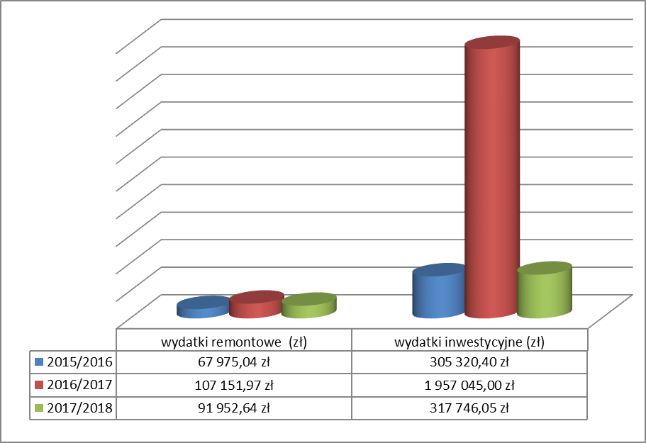

Najważniejsze remonty to: remont sali informatycznej i położenie kostki brukowej przy bocznym wejściu do Szkoły Podstawowej w Wygiełzowie, remont 2 łazienek w Szkole Podstawowej w Bujnach Szlacheckich, modernizacja instalacji p.poż wraz z przyciskiem pożarowym oraz kanalizacji, wykonanie studzienki odwodniowej w piwnicy Przedszkola Samorządowego nr 4 w Zelowie. We wszystkich placówkach zostały przeprowadzone niezbędne naprawy, konserwacje.
Najważniejsze inwestycje to: modernizacja boiska przy Szkole Podstawowej w Wygiełzowie (38.842,68 zł), zakup szorowarki w Szkole Podstawowej nr 2 w Zelowie (9.987,60 zł), remont ściany w Zespole Szkól Ogólnokształcących w Zelowie (10.000,00 zł), przebudowa i adaptacja części korytarza na sale lekcyjne
w Szkole Podstawowej w Kociszewie (23.878,99 zł), budowa sali gimnastycznej przy Szkole Podstawowej nr 2 w Zelowie (235.036,78 zł).

ŚRODKI POZYSKIWANE
PRZEZ PLACÓWKI NA DZIAŁALNOŚĆ OŚWIATOWĄ

POZYSKANE ŚRODKI INYWIDUALNIE PRZEZ PLACÓWKI OŚWIATOWE 2017/2018
Nazwa zadania | Źródło | Kwota
Przedszkole Samorządowe Nr 1
Gminny Konkurs Wiedzy „Bezpieczny Przedszkolak” | WORD, PZU, Trojanka, Rada Rodziców | 1 210,00
Gminny Konkurs Tańca Ludowego i Nowoczesnego | Kosmetyczne Wyroby Bawełniane, Fundacja Rozwoju Gminy Zelów, Spółdzielnia Mieszkaniowa, Dom Weselny „Iza”, A. i M. Trojanowscy, sklep ogólnospożywczy „Dobroszek” , Hurtownia Spożywcza | 2 250,00
Działaj Lokalnie „Przedszkolaki fotografują” | Stowarzyszenie Dobroczynne „Razem” | 5 000,00
Projekt ekologiczny „Tropiciele Czystego Powietrza” | Wojewódzki Fundusz Ochrony Środowiska i Gospodarki Wodnej w Łodzi | 14 035,00
Ferie Ekologa , Konkurs Plastyczny, Wycieczka | Starostwo Powiatowe w Bełchatowie | 2 806,00
Pomoce dydaktyczne | Osoby prywatne | 921,00
Gry, zabawki, kostiumy teatralne, artykuły papiernicze | Osoby prywatne | 1 130,00
 |  | 27 352,00 zł
Przedszkole Samorządowe Nr 4
Projekt ekologiczny „Czystym powietrzem oddychamy, gdy o środowisko dbamy” | Wojewódzki Fundusz Ochrony Środowiska i Gospodarki Wodnej w Łodzi | 9 720,00
Nagrody dla placówek (5szt.) za udział w konkursie ekologicznym z okazji Światowego Dnia Ochrony Środowiska | Fundacja Rozwoju Gminy Zelów | 500,00
Konkursy, Ferie Młodego Ekologa, wycieczka do Dinoparku w Kołacinku | Starostwo Powiatowe w Bełchatowie | 2 200,00
Aparat fotograficzny Kodak PIXPRO FZ151 | Rodzice z Przedszkola Samorządowego Nr 4 w Zelowie | 528,00
Oprawa rastrowa – lampa sufitowa | Anonimowy darczyńca | ok. 1 120,00
Artykuły piśmiennicze i chemiczne | Kościół Chrześcijan Baptystów | ok. 600,00
Sadzonki roślin ozdobnych i krzewów | Koło łowieckie Leśnik | ok. 500,00
 |  | 15 168,00 zł
Szkoła Podstawowa Nr 2
Organizacja zajęć w czasie wakacji | UKS „Dwójka” | 2 000,00
Organizacja ślubowania klas pierwszych i oddziału przedszkolnego | rodzice | 500,00
Organizacja kiermaszu ozdób świątecznych przez rodziców | Rodzice, prywatni sponsorzy | 500,00
Realizacji ogólnopolskiego programu dotyczącego rozwoju sportu powszechnego wśród dzieci i młodzieży: - organizacja zajęć sportowych dla dzieci i młodzieży, uczniów klas 4-6 szkół podstawowych o charakterze interdyscyplinarnym – program „Szkolny Klub Sportowy”. | Łódzki Szkolny Związek Sportowy | 5 740,00
Rządowy Program „Aktywna tablica” | MEN | 14 000,00
Narodowy Program Rozwoju Czytelnictwa | MEN | 12 000,00
Realizacja projektu – wydanie kalendarza szkolnego. | Prywatni sponsorzy | 1 250,00
Działaj Lokalnie X | projekt | 6 000,00
Pozyskanie środków na dekorację szkoły | Prywatni sponsorzy, rodzice | 500,00
Pozyskanie nagród, słodyczy, wędlin, tortu w celu organizacji konkursów i imprez szkolnych | Prywatny sponsor | 2 000,00
Dotacja na szkolenie młodzieży szkolnej i organizację imprez sportowych. | Uczniowski Klub Sportowy „Dwójka” | 3 100,00
Akcja 1% dla mojej szkoły 2017 r. | Fundacja Studencka „Młodzi Młodym” | 2 000,00
Pozyskanie środków na realizację konkursu o tematyce ekologicznej | Starostwo Powiatowe w Bełchatowie | 700,00
Pozyskanie środków na realizację wyjazdów na wycieczki szkolne o tematyce ekologicznej | Starostwo Powiatowe w Bełchatowie | 2 400,00
Pozyskanie środków na zakup drugiego śniadania dla potrzebujących | Prywatny sponsor | 6 200,00
Zorganizowanie transportu na konkurs jęz. angielskiego do Łodzi,  Zorganizowanie transportu na konkursy muzyczne do Łodzi, Bełchatowa, Buczku, Łasku | Prywatny sponsor, rodzice | 1 000,00
Zakup strojów sportowych | Prywatni sponsorzy | 2 200,00
Akademia siatkówki | SKRA Bełchatów (wyjazdy na mecze, sprzęt) | 1 200,00
Wyposażenie nowej części szkoły | Prywatni sponsorzy, rodzice | 2 500,00
 |  | 65 790,00 zł
Szkoła Podstawowa Nr 4
Najem pomieszczeń szkolnych  (sala gimnastyczna ,hol) | Stowarzyszenie Zelowian TOP Team; p. Bożena Pietrusik ; Łaski Klub Walki;  p. P. Jędrzejczyk | 9 605,74
Jednodniowe wyjazdowe warsztaty ekologiczne Arboretum w Rogowie i Krasiejewa | Starostwo Powiatowe w Bełchatowie | 3 619,20
Gminne konkursy z edukacji ekologicznej | Starostwo Powiatowe w Bełchatowie | 1 000,00
Tablica interaktywna | Rada Rodziców | 7 400,00
 |  | 21 624,94 zł
Szkoła Podstawowa w Bujnach Szlacheckich
Powiatowe Obchody Światowego Dnia Ochrony Środowiska | Powiat Bełchatowski | 600,00
Nagrody dla uczniów na koniec roku szkolnego | Rada Rodziców | 500,00
Wynajem pomieszczeń gospodarczych | Prywatni najemcy | 569,64
Paczki świąteczne dla dzieci | Rada Rodziców | 790,00
Projektor do tablicy interaktywnej | Rada Rodziców | 2 550,00
Naprawy komputerów, małych awarii w pracowni komputerowej | Prywatna osoba | 500,00
Malowanie 2 klas | Prywatna osoba | 1 000,00
Koszulki sportowe dla uczniów | Rada Rodziców | 1 000,00
Piknik rodzinny z okazji Dnia Dziecka | Rada Rodziców | 2 100,00
Projekt „Integrujmy się realnie, nie tylko wirtualnie ” w ramach programu „Działaj Lokalnie” | Stowarzyszenie Dobroczynne „Razem” | 6 000,00
Rządowy Program „Aktywna tablica” | MEN | 14 000,00
Projekt „Budowa boiska szkolnego wraz z doposażeniem przy Szkole Podstawowej im. mjr. H. Sucharskiego w Bujnach Szlacheckich” | Urząd Marszałkowski Województwa Łódzkiego | 34 000,00
 |  | 63 609,64 zł
Szkoła Podstawowa w Kociszewie
Basen |  | 6 000,00
Zajęcia sportowo-rekreacyjne |  | 4 800,00
Program ekologiczny „Nasza misja – Stop Emisja” | Wojewódzki Fundusz Ochrony Środowiska i Gospodarki Wodnej w Łodzi | 11 880,00
 |  | 22 680,00 zł
Szkoła Podstawowa w Wygiełzowie
Rządowy Program „Aktywna tablica” | MEN | 14 000,00
Program ekologiczny „Czyste powietrze - zdrowy świat” | Wojewódzki Fundusz Ochrony Środowiska i Gospodarki Wodnej w Łodzi | 11 352,00
Pomoce na przedmioty przyrodnicze – fizyka i chemia | MEN | 12 377,00
Dotacja na wyposażenie gabinetu pielęgniarki | Wojewoda Łódzki | 5 332,00
Edukacja ekologiczna | Starostwo Powiatowe w Bełchatowie | 3750,00
Gminny Turniej Sportowo-Pożarniczy | Fundacja Rozwoju Gminy Zelów | 700,00
1% | Fundacja „Młodzi – Młodym” | 937,00
Wymiana barierek schodowych między piętrami | Sklepik szkolny | 2 000,00
Fundusz prewencyjny- ubezpieczenie | Inter Risk | 1 400,00
III Festyn Rodzinny + składki RR | Rada Rodziców | 3 500,00
Malowanie, choinki, nagrody książkowe, papier ksero | Sponsorzy prywatni | 3 000,00
 |  | 58 348, 00 zł
Szkoła Podstawowa w Łobudzicach
Zakup pomocy dydaktycznej kl. I SP | Rada Rodziców | 980,00
Zakup pomocy dydaktycznej kl. I SP | MONTRANS | 700,00
 | Sponsor prywatny | 500,00
Wyposażenie gabinetu profilaktyki zdrowotnej w szkole | MEN | 5 792,00
Projekt ekologiczny „Naszą misją – walka ze szkodliwą emisją” | Wojewódzki Fundusz Ochrony Środowiska i Gospodarki Wodnej w Łodzi | 9 535,00
Światowy Dzień Ochrony Środowiska, Dzień Ziemi | Starostwo Powiatowe | 600,00
Rządowy Program „Aktywna tablica” | MEN | 14 000,00
Wynajem powierzchni dachowej | Najemca prywatny | 1 200,00
Wynajem sali gimnastycznej | Osoby prywatne | 4 332,00
Sprzedaż lampionów przez drużynę harcerzy | Sponsorzy prywatni | 900,00
W trakcie realizacji | Stowarzyszenie Rodziców na Rzecz Pomocy Szkołom „Przyjazna szkoła” | 505,40
Zakup nagród książkowych dla uczniów, zakończenie roku szkolnego | Rada Rodziców | 600,00
 |  | 39 644,40 zł
Zespół Szkół Ogólnokształcących w Zelowie
Pozyskanie grantu w ramach konkursu "Działaj Lokalnie" plac zabaw- Stowarzyszenie Rodziców ZSO „Nasza Szkoła” | Stowarzyszenie Dobroczynne „Razem” | 6 000,00
Pozyskanie grantu na cykl zajęć Decupage- Stowarzyszenie Rodziców ZSO „Nasza Szkoła” | PZU | 9 986,00
Pozyskanie dotacji na organizację półkolonii- Stowarzyszenie Rodziców ZSO „Nasza Szkoła” | Konkurs ofert organizacji pozarządowych | 2 608,00
Narodowy Program Rozwoju Czytelnictwa | MEN | 12 000,00
Projekt ekologiczny „Lokalne i globalne wyzwania ekologiczne” | Wojewódzki Fundusz Ochrony Środowiska i Gospodarki Wodnej w Łodzi | 10 275,00
Starostwo powiatowe w Bełchatowie na działania ekologiczne | Starostwo powiatowe w Bełchatowie | 650,00
ERASMUS + (realizacja do 2019 roku) | Ze środków Unii Europejskiej | 56 971,00
Rządowy Program „Aktywna tablica” | MEN | 14 000,00
Zakup drzwi | Stowarzyszenie Rodziców ZSO „Nasza Szkoła” | 3 500,00
Zakup szafek | Rada Rodziców | 7 000,00
 |  | 122 990,00 zł
Suma pozyskanych środków wynosi: 437 206,98 zł

W tabeli powyżej znajdują się pozyskane środki powyżej kwoty 500,00 zł.

EGZAMINY ZEWNĘTRZNE

W celu umożliwienia porównania średnich wyników szkół uzyskanych w egzaminach zewnętrznych, Centralna Komisja Egzaminacyjna (CKE) znormalizowała rozkład wyników stosując skalę staninową. Staniny to umowne przedziały, na jakie dzielimy dużą populację. Wyróżnia się dziewięć stanin: najniższy, bardzo niski, niski, niżej średni, średni, wyżej średni, wysoki, bardzo wysoki, najwyższy. Staniny służą więc do porównywania wyników w ramach konkretnego badania (egzaminu) – nigdy nie można więc odnosić określonych stanin do danych (wyników) pochodzących z innego badania. Inne są bowiem przedziały punktów dla danego stanina, np. za uzyskanie 22 punktów w roku 2008 uczeń klasy szóstej otrzymał wynik „niski”, a w roku 2013 – za zdobycie tylu samo punktów - wynik „niżej średni”, tak więc osiągnięcie przez szkołę takiego samego wyniku np. w dwóch latach, nie oznacza tego samego poziomu osiągnięć.

Egzamin gimnazjalny

Egzamin gimnazjalny składa się z trzech części i obejmuje:
1) w części pierwszej - humanistycznej - wiadomości i umiejętności z zakresu języka polskiego oraz z zakresu historii i wiedzy o społeczeństwie;
2) w części drugiej - matematyczno-przyrodniczej - wiadomości i umiejętności z zakresu matematyki oraz z zakresu przedmiotów przyrodniczych: biologii, geografii, fizyki i chemii;
3) w części trzeciej - wiadomości i umiejętności z zakresu języka obcego nowożytnego.
Centralna Komisja Egzaminacyjna ogłosiła krajową skalę staninową dla wyników szkół z poszczególnych części egzaminu gimnazjalnego. Średnie wyniki szkół podano w procentach. Skala określa pozycję szkoły na tle innych szkół w kraju. W poniższych tabelach przedstawione zostały średnie wyniki z egzaminu gimnazjalnego uczniów klas gimnazjalnych w Szkole Podstawowej nr 1 w Zelowie i Szkole Podstawowej w Łobudzicach uzyskiwane w roku szkolnym 2017/18 oraz dane porównawcze w latach 2015-2018 wraz z informacją o pozycji szkoły na skali staninowej.

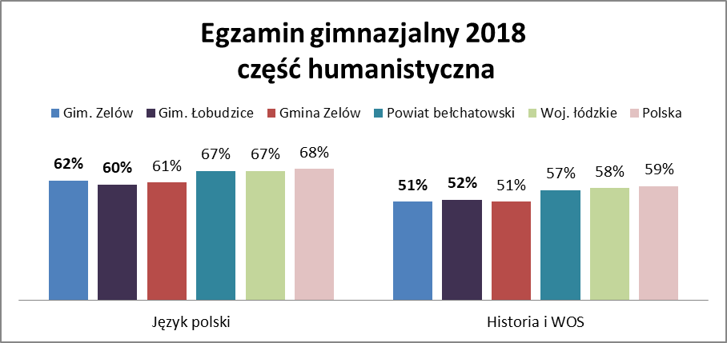

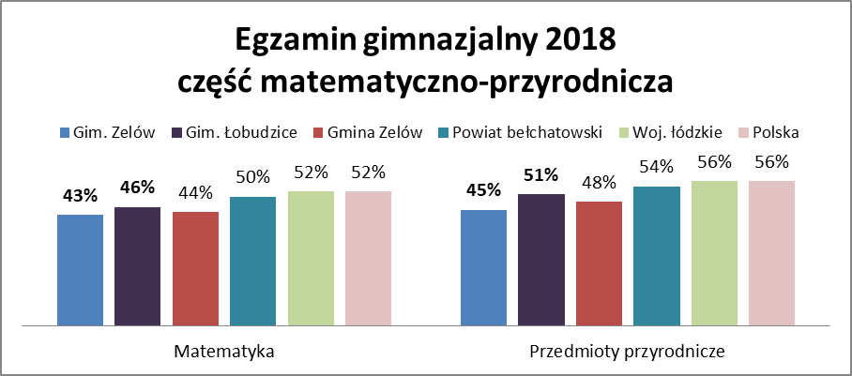

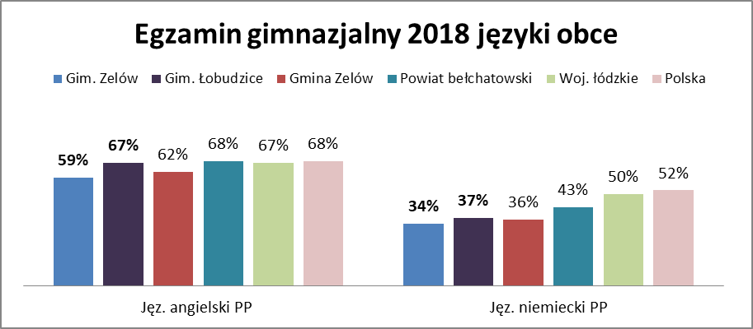

Skala staninowa średnich wyników z egzaminu gimnazjalnego w latach 2015-2018 w Gminie Zelów
 | GH-P | GH-H | GM-M | GM-P | GA-pp | GN-pp
 | Język polski | Historia i wiedza o społeczeństw. | Matematyka | Przedmioty przyrodnicze | Język angielski na poziomie podstawowym | Język niemiecki na poziomie podstawowym
2015/2016 | średni | niżej średni | niżej średni | średni | średni | niżej średni
2016/2017 | średni | niżej średni | średni | średni | wyżej średni | niski
2017/2018 | niski | bardzo niski | bardzo niski | bardzo niski | niżej średni | najniższy

Wyniki matury

W sesji maturalnej 2018 uczniowie pisali trzy przedmioty obowiązkowe (język polski, język obcy nowożytny i matematyka). Aby zdać maturę uczeń musiał uzyskać minimum 30% punktów ze wszystkich możliwych do zdobycia na poziomie podstawowym.
W Liceum Ogólnokształcącym im. Obrońców Praw Człowieka w Zelowie w roku 2018 do egzaminu przystąpiło 34 abiturientów i 8 absolwentów z lat ubiegłych. Zdawalność wśród przystępujących do matury po raz pierwszy wyniosła 97,06%. W pierwszym terminie 6 uczniów nie zdało egzaminu maturalnego, w tym 5
z jednego przedmiotu obowiązkowego (3 z matematyki, 2 z języka angielskiego ustnego i 1 z matematyki i języka angielskiego ustnego), co uprawniało ich do zdawania egzaminu poprawkowego. W terminie sierpniowym 5 osób zdało egzamin.

Poziom zdawalności matury w 2018 roku
 | Polska |  | LO Zelów
Liczba zdających, którzy przystąpili do wszystkich egzaminów obowiązkowych, w tym osób które: | 247762 | 100% | 34 | 100%
- zdały egzamin | 214586 | 86% | 33 | 97,06%
- nie zdały egzaminu maturalnego | 34176 | 14% | 1 | 2,94%

Średnie wyniki matur 2018 według przedmiotów
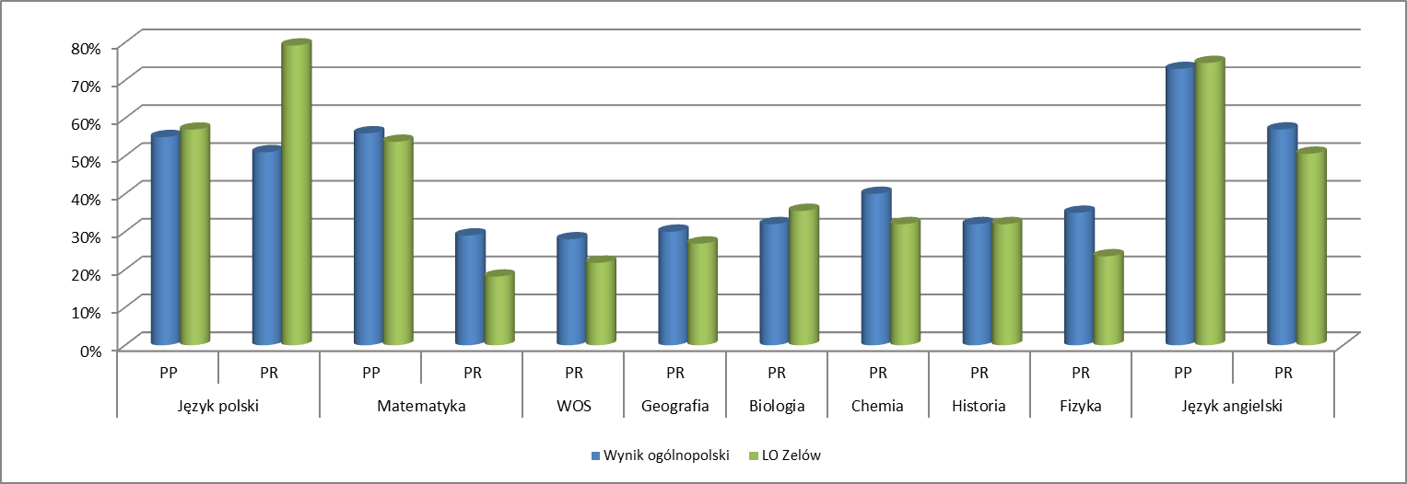
PP – poziom podstawy, PR-poziom rozszerzony

- Kształcenie uczniów ze specjalnymi potrzebami

W roku szkolnym 2017/2018 opinię lub orzeczenie o potrzebie kształcenia specjalnego posiadało:
- w klasach III gimnazjum:
- 27 uczniów Szkoły Podstawowej w Łobudzicach,
- 13 uczniów Szkoły Podstawowej nr 1 w Zelowie,
- w klasach maturalnych:
- 5 uczniów Liceum Ogólnokształcącego w Zelowie.

Działania podejmowane przez szkołę w roku szkolnym 2017/2018 nakierowane na kształcenie uczniów ze specjalnymi potrzebami edukacyjnymi w zakresie egzaminu gimnazjalnego i egzaminu maturalnego to przede wszystkim:
- informacje dla uczniów i rodziców o formach dostosowań podczas egzaminów gimnazjalnych i maturalnych;
- przeszkolenie komisji egzaminacyjnych w związku z dostosowaniami dla uczniów zdających egzamin gimnazjalny i maturalny;
- wdrożenie dostosowań dla uczniów z orzeczeniami i opiniami w trakcie przeprowadzania egzaminów gimnazjalnych i maturalnych;
- organizacja dodatkowych zajęć dydaktyczno-wyrównawczych, rewalidacyjnych;
- indywidualizacja pracy z uczniem na zajęciach edukacyjnych;
- zindywidualizowanie procesu kształcenia i dostosowanie wymagań edukacyjnych do możliwości uczniów m.in. poprzez stosowanie ulg w ocenie prac pisemnych, wydłużenie czasu pracy, dzielenie materiału do opanowania pamięciowego na fragmenty, dopuszczenie możliwości korzystania z dodatkowych pomocy;
- dostosowanie warunków i form egzaminów zewnętrznych zgodnie z zaleceniami Centralnej Komisji Egzaminacyjnej i aktualnymi aktami prawnymi;
- dla uczniów niepełnosprawnych w klasach integracyjnych prowadzenie zajęć z udziałem nauczyciela wspierającego. Opracowywanie indywidualnych programów edukacyjno - terapeutycznych oraz zaleceń do pracy z uczniami o specjalnych potrzebach edukacyjnych, uwzględniających zalecenia poradni psychologiczno - pedagogicznej.

NAJWAŻNIEJSZE SUKCESY UCZNIÓW W ROKU SZKOLNYM 2016/17

NAZWA KONKURSU/ZAWODÓW | ZASIĘG |  | OSIĄGNIĘCIA
NAZWA KONKURSU/ZAWODÓW |  |  | IMIĘ I NAZWISKO UCZNIA/UCZNIÓW- OPIEKUN |  | OSIĄGNIĘCIE
KONKURSY PRZEDMIOTOWE/TEMATYCZNE
Międzynarodowy Konkurs Kangur Matematyczny | międzynarodowy |  | H. Marynowski  Opiekun: E. Madaj |  | wyróżnienie  ZSO
Ogólnopolski Konkurs Matematyczne Origami „Żuraw” organizowany przez Wydział Matematyczny Uniwersytetu. Wrocławskiego | ogólnopolski |  | A. Gorządek  G. Glicner  Opiekun: J. Grzanka |  | 5. miejsce  6. miejsca  Nagroda specjalna dla szkoły  SP 2
Ogólnopolska Olimpiada wiedzy o Janie Pawle II | ogólnopolski |  | E. Pietrzyk  M. Ożarek  P. Topolski  Z. Berbelska  Opiekun: D. Wiśniewska |  | 8. miejsce  9. miejsce  10. miejsce  15. miejsce  ZSO
Ogólnopolska Olimpiada Przedmiotowa ,,Pionier” z Języka Angielskiego | ogólnopolski |  | C. Kluska  Opiekun: Iwona Bednarek |  | 11. miejsce  SP 4
Ogólnopolski Konkurs Przedmiotowy "Leon" - język polski | ogólnopolski |  | K. Spociński, W. Jończyk, W. Marczak,  A. Buresz, H. Niewiadomska,  D. Kazimierczak, W. Okoniak, M. Grodzki  Opiekunowie: E. Siedziako, K. Kamińska-Hofman |  | 10. miejsce  11. miejsce  12. miejsce  SP 4
Wojewódzki Ekologiczny Dzień Dziecka z Literaturą i Sztuką "Świerszczykowe wierszyki" | ogólnopolski |  | M. Szafran  Opiekun: M. Turczyńska |  | Laureatka  SP 4
Wojewódzki Recytatorski Konkurs języka angielskiego | wojewódzki |  | M. Plucińska  A. Kowalska  Opiekun: M. Łuczyńska |  | 2. miejsce  Wyróżnienia  SP 2
Wojewódzki Konkurs Przedmiotowy z Matematyki | wojewódzki |  | Z. Berbelska  Opiekun: M. Newill |  | finalistka  ZSO
Wojewódzki konkurs przedmiotowy z języka angielskiego | etap rejonowy |  | M. Ożarek,  Opiekun: M. Świerczyńska |  | finalistka  ZSO
Olimpiada Wiedzy o żywieniu | etap okręgowy |  | W. Łabencka, A. Przerywacz |  | miejsca w drugiej dziesiątce  ZSO
KONKURSY ARTYSTYCZNE
Ogólnopolski konkurs plastyczny  „Moje bezpieczne wakacje 2016 – (Nie)znane atrakcje mojego regionu”. | Ogólnopolski |  | Kategoria II (8 – 12 lat)  W. Wilczek  Opiekun: A. Szewczyk - Rogut |  | 2. miejsce  SP 2
Ogólnopolski konkurs plastyczny: „Niesamowity Świat Higieny Jamy Ustnej” | Ogólnopolski |  | Nagroda dla klasy II  Opiekun: A. Szewczyk - Rogut |  | SP 2
Ogólnopolski Konkurs Plastyczny „Zapobiegajmy Pożarom” | Ogólnopolski |  | Z. Tarka  M. Janowski  K. Trębacz  B. Załoga  Opiekun: M. Gajda |  | 1. miejsce  3. miejsce  2. miejsce  3. miejsce  SP Wygiełzów
Ogólnopolski Konkurs dla Dzieci i Młodzieży „Śpiewamy kolędy z Janem Pawłem II” | Ogólnopolski |  | S. Tosik  N. Dominiak  Opiekun: M. Gajda |  | kwalifikacje do II etapu  SP Wygiełzów
Wojewódzki fotograficzny konkurs plastyczny objęty Honorowym Patronatem Łódzkiego Kuratora Oświaty „Dzieci nie ryby i swój głos mają” | Wojewódzki |  | K. Baraniak  W. Wilczek, N. Głowacka, K. Krzymiński, M. Wrona  Opiekun: A. Szewczyk - Rogut |  | 1. miejsce  Wyróżnienia  SP 2
Wojewódzki Konkurs Plastyczny „Zdrowe płuca masz – jeśli o nie dbasz!” | Wojewódzki |  | V. Kacperczyk  K. Pawełoszek  Opiekun: A. Szewczyk - Rogut |  | 2. miejsce  3. miejsce  SP 2
XVI Regionalny Konkurs Pieśni Patriotycznej "Moja Ojczyzna" | Regionalny |  | J. Urbaniak  Z. Kopala  Opiekun: p. A. Kimmer |  | 2. miejsce  3. miejsce  SP 2
VIII Festiwal Piosenki Dziecięcej | Regionalny |  | zespół wokalny  M. Plucińska  Opiekun: p. A. Kimmer |  | 1. miejsce  3. miejsce  SP 2
Powiatowy finał Ogólnopolskiego Konkursu Plastycznego "Zapobiegajmy pożarom": | Ogólnopolski |  | M. Janik, B. Załoga  Opiekun: M. Gajda |  | 4. miejsce  SP Wygiełzów
ZAWODY SPORTOWE (sukcesy indywidualne i zespołowe)
XXIV Finał Czwartków Lekkoatletycznych | Ogólnopolski |  | N. Dymiński  B. Bednarek  Opiekun: J. Pawełoszek |  | 11. miejsce  21. miejsce  SP 2
XXII Ogólnopolskie Masowe Biegi Przełajowe Zrzeszenia LZS | Ogólnopolski |  | D. Malinowski  B. Kędzierski  Opiekun: E. Semaszczuk |  | 3. miejsce  7. miejsce  SP Wygiełzów
Ogólnopolskie Biegi Przełajowe | Ogólnopolski |  | Z. Berbelska  Opiekun: A. Dziurdzia |  | 22. miejsce  ZSO
XXII Ogólnopolskie Biegi Przełajowe zrzeszenia LZS | Ogólnopolski |  | I. Sobolewski  S. Maciejewski  Opiekunowie: C.Kuligowski i D. Wędzik |  | 12. miejsce  12. Miejsce  SP 4
XXII Ogólnopolskie Biegi Przełajowe zrzeszenia LZS | Ogólnopolski |  | I. Sobolewski  S. Maciejewski  Opiekunowie: C. Kuligowski i D. Wędzik |  | 12. miejsce  12. Miejsce  SP 4
W ramach rywalizacji sportowej Zrzeszenia LZS w województwie Łódzkim wśród szkół podstawowych | Wojewódzki |  | Szkoła  Opiekunowie: J. Pawełoszek, A. Bodnar |  | 4. miejsce  SP 2
Indywidualne biegi przełajowe SZS | Wojewódzki |  | K. Kosecki  Opiekun: J. Pawełoszek |  | 23. miejsce  SP 2
Halowe Mistrzostwa Województwa Łódzkiego w Lekkiej Atletyce w Spale | Wojewódzki |  | B. Bednarek  Opiekun: J. Pawełoszek |  | 4. miejsce  SP 2
Mistrzostwa Zrzeszenia LZS Województwa Łódzkiego w Biegach Przełajowych | Wojewódzki |  | N. Dymiński  K. Kosecki  Opiekun: J. Pawełoszek |  | 1. miejsce  6. miejsce  SP 2
Liga LA – I rzut LZS | Wojewódzki |  | A. Wędzik  O. Kot  O. Liwińska  Opiekunowie: J. Pawełoszek, A. Bodnar |  | 3. miejsce  2. miejsce  3. miejsce  3. miejsce drużynowo  SP 2
Liga LA – II rzut LZS | Wojewódzki |  | O. Kot  A. Wędzik  Opiekunowie: J. Pawełoszek, A. Bodnar |  | 2. miejsce  3. miejsce  SP 2
Wojewódzkie Masowe Biegi Przełajowe Zrzeszenia LZS | Wojewódzki |  | K. Jabłoński  Opiekun: E. Semaszczuk |  | 2. miejsce  SP Wygiełzów
Mistrzostwa Zrzeszenia LZS Województwa Łódzkiego w Lidze lekkoatletycznej szkół gimnazjalnych. | Wojewódzki |  | J. Wrzesiak  A. Badziak  Z. Berbelska  sztafeta szwedzka dziewcząt  opiekunowie: M. Kryza, A. Dziurdzia |  | 3. miejsce na 1000m w pchnięciu kulą  3. miejsce 600 m  3. miejsce  2. miejsce sztafety  ZSO
Mistrzostwa Zrzeszenia LZS Województwa Łódzkiego w Lidze lekkoatletycznej szkół podstawowych. | Wojewódzki |  | E. Wasiak  B. Adamczewski  H. Wójcik  sztafeta szwedzka w składzie: B. Adamczewski, D. Bartczak, H. Wójcik, G. Stanisław  opiekunowie: M. Kryza, A. Dziurdzia |  | 1. miejsce na 60 m  2. miejsce na 1000m  2. miejsce na 200m  1. miejsce sztafety szwedzkiej  ZSO
Indywidualne Biegi Przełajowe w ramach Licealiady | Wojewódzki |  | M. Szmigielski  Opiekun M. Kryza |  | 22. miejsce  ZSO
Finał Wojewódzki w Indywidualnych Biegach Przełajowych w ramach Gimnazjady | Wojewódzki |  | Z. Berbelska,  Opiekun: A. Dziurdzia |  | 23. miejsce  ZSO
Igrzyska LZS Województwa Łódzkiego | Wojewódzki |  | M. Szmigielski  Opiekun: M. Kryza |  | 2. miejsce  ZSO
Indywidualne Halowe Mistrzostwa Zrzeszenia LZS Województwa Łódzkiego w LA szkół podstawowych | Wojewódzki |  | B. Adamczewski  Opiekun: M. Kryza |  | 3. miejsce na 1000m  ZSO
Mistrzostwa Województwa Łódzkiego w Biegach Przełajowych Zrzeszenia LZS | Wojewódzki |  | M. Szmigielski  Opiekun: M. Kryza |  | 4. miejsce na 3000 m  ZSO
Mistrzostwa Zrzeszenia LZS Województwa Łódzkiego w LA szkół ponadgimnazjalnych | Wojewódzki |  | M. Szmigielski  Opiekun: M. Kryza |  | 2. miejsce na 800m  ZSO
Halowe Mistrzostwa Województwa LZS w LA | Wojewódzki |  | E. Wasiak  M. Karbowniczak  Opiekun A. Dziurdzia |  | 1. miejsce na 60 m- SP,  3. miejsce na 200m- SP  2. miejsce na 60 m – gimnazjum  2. miejsce na 200m – gimnazjum  ZSO
Indywidualne Halowe Mistrzostwa Zrzeszenia LZS Woj. Łódzkiego w Lekkiej Atletyce | Wojewódzki |  | E.Wasiak  M. Karbowniczak  A. Karpińska  Opiekun A. Dziurdzia |  | 1. miejsce na 60m  2. miejsce na 200m  3. miejsce na 60 m  3. miejsce na 200m  3. miejsce w rzucie piłeczką palantową  ZSO
Indywidualne Mistrzostwa Zrzeszenia LZS Woj. Łódzkiego w Lekkiej Atletyce Szkół Ponadgimnazjalnych | Wojewódzki |  | K. Skura  P. Rojszczak  W. Zawadzka  Opiekun: A. Dziurdzia |  | 1. miejsce w pchnięciu kulą  1. miejsce na 800m  2. miejsce na 100m  2. miejsce w skoku w dal  3. miejsce na 800m  ZSO
Tenis stołowy dziewcząt w ramach Igrzysk Młodzieży Szkolnej na szczeblu wojewódzkim. | Wojewódzki |  | Z. Martyniak, K. Mituta  Opiekun: J. Marynowska |  | 7. miejsce  ZSO
Współzawodnictwo Sportowe LZS Województwa Łódzkiego w roku 2017 | Wojewódzki |  | Szkoła Podstawowa nr 4 w Zelowie  Opiekunowie: C. Kuligowski i D. Wędzik |  | 1. miejsce  SP 4
Tenis stołowy chłopców | Wojewódzkie |  | Z. Szymon, O. Piotrowski, B. Zajda  Opiekun: M. Rybarczyk |  | 7. miejsce  SP BUJ
Finał Wojewódzki  w Grach i Zabawach  w ramach Igrzysk Dzieci | Wojewódzki |  | L. Zielińska, L. Zelmozer, N. Żuber, N. Niewiadomska, M. Pospiszył, K. Nawrocki, O. Śmietański, S. Franc, D. Wójcik, B. Ibok, S.Pawlak, I. Stańka, N. Badziak, A. Boroń, Z. Daroch, O. Żyszkiewicz, C. Rudzki, A. Stankiewicz, I.r Stanisławski, J. Majewska, N. Joachimiak, M. Bara, K. Zagrodzińska, W.a Sztanka, I. Majewska, B. Grabarz, W. Tokarczyk, K. Tomaszczyk, I. Sobolewski, J. Nowicka, S. Morek, W. Madej, B. First, S. Owczarek, N. Jarkowska, M. Cieślak, W. Lodczyk, M. Lewera, S. Badziak.  Opiekunowie: K. Kazimierczak, I. Król, T. Nowakowska, M. Turczyńska, D. Wędzik, C. Kuligowski. |  | 3. miejsce  SP 4
Mistrzostwa LZS  w Biegach Przełajowych Województwa Łódzkiego Szkół Podstawowych | Wojewódzki |  | S. Morek  Opiekun: C. Kuligowski |  | 5. miejsce  SP 4
Sztafetowe Biegi Przełajowe Dziewcząt Szkół Podstawowych Zrzeszenia LZS Województwa Łódzkiego | Wojewódzki |  | N. Bartos, R. Henich, W. Karolczyk, W. Zaremba, S. Morek.  Opiekun: C. Kuligowski |  | 3. miejsce  SP 4
Sztafetowe Biegi Przełajowe Chłopców Szkół Podstawowych Zrzeszenia LZS Województwa Łódzkiego | Wojewódzki |  | S. Boroń, M. Cieślak, W. Lodczyk, S. Maciejewski, B. Warzyński.  Opiekunowie: C. Kuligowski, D. Wędzik |  | 7. miejsce  SP 4
Finał Wojewódzki  w Drużynowych Biegach Przełajowych Chłopców  w ramach Igrzysk Dzieci | Wojewódzki |  | S. Badziak, M. Cieślak, B. Ibok, W. Lodczyk, I. Sobolewski, I. Stankiewicz.  Opiekunowie: C. Kuligowski, D. Wędzik |  | 6. miejsce  SP 4
Finał Wojewódzkim w Drużynowych Biegach Przełajowych Chłopców  w ramach Igrzysk Dzieci | Wojewódzki |  | S. Boroń, M. Cieślak, To. Janeczek, S. Maciejewski, J. Ratajczyk, B. Warzyński.  Opiekunowie: C. Kuligowski, D. Wędzik |  | 7. miejsce  SP 4
Finał Wojewódzki Orlikowej Ligi Mistrzów w Grach i Zabawach | Wojewódzki |  | L.Zielińska, L. Zelmozer, N. Żuber, N. Niewiadomska, M. Grzelak, O. Wańdoch, O. Śmietański, S. Franc, O. Doliwa, D. Wójcik, S. Pawlak, I.Stańka, N. Badziak, A. Boroń, Z. Daroch, M. Trębacz, B. Grabarz, O. Żyszkiewicz, C. Rudzki, A. Stankiewicz, I. Stanisławski, N. Joachimiak, M. Bara, J. Majewska, K. Zagrodzińska, I. Majewska, W. Tokarczyk, I. Sobolewski, J. Nowicka, M. Wojciechowski, B. Ibok, S. Morek, W. Madej, N. Jarkowska, J. Kluba, Z. Fiuk, B. First, M. Cieślak, W. Lodczyk, M, Lewera, S, Badziak, A, Otręba  Opiekunowie: K. Kazimierczak, I. Król, T. Nowakowska, M. Turczyńska, D. Wędzik, C. Kuligowski. |  | 2. miejsce  SP 4
Półfinał Wojewódzki  w Piłce Nożnej Dziewcząt w ramach Igrzysk Dzieci | cztery powiaty |  | N. Bartos, M. Krawczyk, W. Karolczyk, M. Pejga, W. Zaremba, M. Karbowska, J. Kalwinek, J. Ścieszko, A. Żyra, M. Walada.  Opiekunowie: C. Kuligowski, D. Wędzik |  | 4. miejsce  SP 4
Tenis stołowy chłopców | Rejon |  | S. Zajda, O. Piotrowski, B. Zajda  Opiekun: M. Rybarczyk |  | 1. miejsce  SP BUJ
Igrzyska Młodzieży Szkolnej w unihokeju | Rejon |  | dziewczęta  Opiekunowie: J. Pawełoszek, A. Bodnar |  | 2. miejsce  SP 2
Igrzyska Młodzieży Szkolnej w tenisie stołowym | Rejon |  | dziewczęta  Opiekunowie: J. Pawełoszek, A. Bodnar |  | 5. miejsce  SP 2
Sztafetowe biegi przełajowe SZS | Rejon |  | chłopcy  Opiekunowie: J. Pawełoszek, A. Bodnar |  | 6. miejsce  SP 2
INNE WAŻNE KONKURSY, AKCJE
Przedszkole Samorządowe nr 1
Ogólnopolski konkurs plastyczny „Jesienne parasole” |  | Martyna Stępień |  | Udział
Wojewódzki Ekologiczny Konkurs Plastyczny  47 edycji 2018 „Świerszczykowe wierszyki” |  | Martyna Stępień, Elżbieta Bolonek |  | Nagroda Grand Prix
Konkurs X edycji Programu Edukacyjnego „Mamo, Tato wolę wodę” pt. ”Święto Wody i Zdrojka” |  | Jadwiga Werner |  | Udział
Wojewódzki Ekologiczny Konkurs Recytatorski  47 edycji 2018 „Świerszczykowe wierszyki” |  | Joanna Klemczak |  | Udział
Ogólnopolska Akcja „Pocztówka dla Powstańca” |  | Joanna Klemczak |  | Podziękowanie
Ogólnopolska Akcja „Góra Grosza” |  | Joanna Klemczak |  | Podziękowanie
Ogólnopolski Program „ Kubusiowi Przyjaciele Natury” |  | Jadwiga Werner |  | Certyfikat
Ogólnopolska Akcja „ Akademia Zdrowego Przedszkolaka” |  | Alicja Balcerzak |  | Certyfikaty
Ogólnopolski Program „ Mamo, Tato wolę wodę” |  | Jadwiga Werner |  | Certyfikat
Powiatowy Ekologiczny Piknik „Eko Piknik 2017” |  | Martyna Stępień |  | Udział
Ogólnopolska Akcja „Czyste Powietrze Wokół Nas |  | Joanna Klemczak |  | Udział
Ogólnopolska Akcja „Akademia Aquafresh” |  | Elżbieta Bolonek |  | Certyfikat
Przedszkole Samorządowe nr 4
Udział w Ogólnopolskiej Akcji programu zdrowotnego Akademia Zdrowego Przedszkolaka  1. „Zdrowa rodzina – szczęśliwa rodzina”  2. „Zdrowy brzuszek mam o odporność dbam” |  | Opiekun: Mariola Dytrych |  | certyfikaty
Realizacja projektu „Eko-bohater obrońca przyrody” – grant zdobyty z WFOŚiGW w Łodzi |  | Zasięg wojewódzki – nauczycielki wszystkich grup wiekowych |  | Środki finansowe na realizację projektu
Udział w akcji „Góra grosza” |  | Zasięg ogólnopolski  Opiekun: Wiesława Muśkiewicz |  | podziękowanie
Udział w ogólnopolskim projekcie „Kubusiowi przyjaciele natury” |  | Opiekun: Maria Janczyk - Kukieła |  | certyfikat
Udział w ogólnopolskim projekcie antynikotynowym „Czyste powietrze wokół nas” |  | Opiekun: Maria Janczyk - Kukieła |  | Podziękowanie za udział
Udział w ogólnopolskim programie edukacji zdrowotnej „Akademia Aquafresh” |  | Opiekun: Lidia Kowalska  Edyta Gawlik |  | Zdobycie certyfikatu
Akcja charytatywno – ekologiczna zbiórki zakrętek „Pomagając ludziom pomagamy naturze” |  | Opiekun: Wiesława Muśkiewicz |  | podziękowanie
Szkoła Podstawowa nr 2
Odznaczenia państwowe dla nauczycieli |  | mgr Agata Twardowska otrzymała Medal Komisji Edukacji Narodowej  mgr Grażyna Mik otrzymała srebrny medal za długoletnią służbę.
Program edukacji stomatologicznej Instytutu Blend-a-med Oral-B „Niesamowity Świat Higieny Jamy Ustnej”. |  | Opiekun M. Mielczarek |  | Program
Realizacja Ogólnopolskiego Programu Edukacyjnego „Trzymaj formę” |  | Opiekun B. Berbelska |  | Program - kontynuacja
Realizacja Ogólnopolskiego Programu Edukacyjnego „Bezpieczne wakacje” |  | Opiekun M. Boczkiewicz |  | Program - kontynuacja
Realizacja Ogólnopolskiego Programu Edukacyjnego  „Klub bezpiecznego puchatka” |  | Opiekun: panie edukacja wczesnoszkolna |  | Program - certyfikat - kontynuacja
Realizacja Ogólnopolskiego Programu Edukacyjnego  Szkół Unicef |  | Opiekun M. Łuczyńska |  | Program - certyfikat - kontynuacja
Realizacja Ogólnopolskiego Programu Edukacyjnego  „Nie pal przy mnie proszę” |  | Opiekun A. Wąsek |  | Program - certyfikat - kontynuacja
Realizacja Ogólnopolskiego Programu Edukacyjnego  „Bezpieczna szkoła” |  | Opiekun M. Boczkiewicz |  | Program - kontynuacja
Akcje w ramach działań profilaktycznych |  | Opiekun: K. Wolska |  | Spotkania, warsztaty z pedagogami, psychologami, pracownikami Straży Miejskiej w Bełchatowie, policjantami.
Realizacja Ogólnopolskiego Projektu „Bezpieczna +” |  | Koordynator Anna Bodnar |  | Spotkania, konkursy dla uczniów, warsztaty z pedagogami, psychologami, pracownikami Straży Miejskiej w Bełchatowie, policjantami dla uczniów i rodziców.
Realizacja Ogólnopolskiego Projektu „Umiem pływać |  | Koordynator Anna Bodnar |  | Nauka pływania dla klas III.
Realizacja Ogólnopolskiego Projektu Szkolny Klub Sportowy |  | Koordynator Anna Bodnar |  | Zajęcia sportowe dla uczniów zorganizowane w dwóch grupach.
Program edukacyjnego „LUBELLA INSPIRUJE I EDUKUJE” |  | Koordynator M. Dylewicz |  | Program
Zakręcona pomoc dla Amelki - akcja |  | Koordynator Anna Bodnar |  | I m. w powiecie – akcja pomocy dla niepełnosprawnej dziewczynki
Szkoła Podstawowa w Bujnach Szlacheckich
Ogólnopolski program „Program dla szkół” (mleko i przetwory mleczne, owoce i warzywa). |  | Wychowawcy klas |  | Udział
Dzień Bezpiecznego Internetu |  | Opiekun – Barbara Kałużna |  | Udział
Ogólnopolskie akcje charytatywne: „Dobroczynna Kartka Świąteczna”, „Pomóż i Ty – sprzedaż cegiełek”, „Góra Grosza” |  | Opiekun – Jolanta Osińska |  | Udział
Udział w Akcji zbiórki zakrętek |  | Wychowawcy klas |  | Akcja charytatywno – ekologiczna
Zbiórka makulatury |  | Wychowawcy klas |  | Udział
Ogólnopolski Tydzień Tolerancji i Życzliwości |  | Samorząd Uczniowski  J. Osińska  B. Kałużna  N. Przyszewska-Puchalska |  | Udział
Wielka Orkiestra Świątecznej Pomocy |  | Opiekun – Barbara Kałużna |  | Udział
Konkurs: „Na najciekawszą inicjatywę artystyczną w przestrzeni miasta” w ramach projektu „Wyciągamy Dzieci z Bramy ANIMATOR ULICY- II edycja”. Temat edycji brzmiał: „Józef Piłsudski niezłomny bojownik o wolność i niezawisłość Polaków”. |  | Opiekun – Nina Przyszewska-Puchalska  Agnieszka Krawczyńska |  | I miejsce
Piknik rodzinny z okazji Dnia Dziecka |  | Wszyscy nauczyciele |  | Organizacja, współpraca z rodzicami
Szkoła Podstawowa w Wygiełzowie
Ogólnopolski program „Akademia Zdrowego przedszkolaka |  | J. Wojciechowska
Ogólnopolska Akcja „Noc Bibliotek” |  | M. Gajda
Ogólnopolski program „Ruszaj się z Disney Junior |  | J. Wojciechowska
Projekt wolontariacki „Miej serce i pomóż zwierzakowi” |  | A. Kamińska-Rogala
Ogólnopolski Program higieny jamy ustnej ,,ORAL- B”. |  | J. Wojciechowska
Ogólnopolska akcja „Mały miś w świecie wielkiej literatury” |  | J. Wojciechowska
Ogólnopolski projekt edukacyjny „Lepsza Szkoła” |  | - Kamińska – Rogala  A. Tarka
Światowy Dzień Tabliczki Mnożenia |  | A. Tarka
Ogólnopolski Konkurs Feynmanki 2018, organizowany przez Wydział Fizyki Technicznej i Matematyki Stosowanej Politechniki Gdańskiej oraz Gdańskie Wydawnictwo Oświatowe. |  | - Tarka
Zespół Szkół Ogólnokształcących w Zelowie
Organizacja III Zelowskiego Szusu O Czółenko, |  | opiekun  D. Głowiński
II Memoriał Jana Tomczyka i Aleksandra Kałużnego |  | Opiekunowie A.Dziurdzia, M.Kryza
26 Finał Wielkiej Orkiestry Świątecznej |  | opiekun R. Smolarek
Udział kl 1 SP w licznych programach: „Akademia Bezpiecznego Puchatka” „Pomysłowy rok”, ”Śniadanie Daje Moc”, „Zdrowie – nietrudne”, „Zdrowo jem, więcej wiem”, „Chroń Dziecięcy Uśmiech”, „Umiem pływać |  | Opiekun G.Łągwa |  | certyfikaty
Udział w projekcie ARISS |  | Opiekun  W. Szczepańska
Międzynarodowy Maraton Pisania Listów w Obronie Praw Człowieka |  | Szkolna grupa AI –  A. Morzyńska
Realizacja programu Erasmus+ |  | Opiekun K.Boczkiewicz
Realizacja projektu „Decoupage – moje wariacje” |  | Opiekun R. Smolarek  B. Jersak |  | Dodatkowe zajęcia pozalekcyjne, liczne wystawy prac
Projekt „Wiem” czym oddycham”, „Wzorowa Łazienka” |  | Opiekun A. Kita |  | Pozyskanie: Czujnik smogu, środki czystości

Tabela zawiera jedynie wyniki konkursów na poziomie co najmniej rejonowym, ale szkoły odnoszą bardzo liczne i znaczące sukcesy na szczeblu powiatowym.

